TRƯỜNG ĐẠI HỌC GIA ĐỊNH

KHOA CÔNG NGHỆ THÔNG TIN

*****

**ĐỒ ÁN MÔN HỌC**

**ĐẠI CƯƠNG KỸ THUẬT PHẦN MỀM**



**TÊN ĐỀ TÀI:**

**PHẦN MỀM QUẢN LÝ KHÁCH SẠN**

**Luxury Hotel**

|  |  |  |  |
| --- | --- | --- | --- |
| **GVHD** | : | Ths. Lê Huỳnh Phước |  |
| **SVTH** | : | Lâm Vũ Thành Tài | 2004110014–14DCPM02 |
|  | : | Trương Hoài Phong | 2004110017–14DCPM02 |
|  | : | Lê Hoàng Thạch | 2008110288–14DCPM02 |
|  | : | Trần Ngọc Anh Thái | 2004110031–14DCPM02 |

Tháng 6 – Năm 2022

**MỤC LỤC**

**1)** **Hiện trạng và Yêu cầu.** 3

1.1 **Hiện trạng:** 3

1.2 **Yêu cầu:** 3

1.3 **Các biểu mẫu thống kê:** 4

1.4 **Mô hình hóa yêu cầu:** 4

**2)** **Phân tích** 10

**2.1** **Sơ đồ class** 10

**2.2** **Sơ đồ tuần tự** 10

**2.3** **Sơ đồ trạng thái** 22

**3)** **Thiết kế** 28

**3.1** **Thiết kế giao diện** 28

**3.1.1** **Menu** 28

**3.1.2** Thiết kế màn hình 29

**4)** **Cài đặc và thử nghiệm** 29

**4.1** **Cài đặt** 29

**4.2** **Các thử nghiệm** 29

**5)** **Tổng kết** 33

***5.1*** **Kết quả đạt được** 33

**5.2** **Đánh giá ưu, khuyết điểm** 33

**5.2.1** **Ưu điểm** 33

**5.2.2** **Nhược điểm** 33

**5.3** **Hướng phát triển tương lai** 33

# **Hiện trạng và Yêu cầu.**

## **Hiện trạng:**

Luxury Hotel là chuỗi khách sạn vừa mới gia nhập vào thị trường Việt Nam. Dự kiến chuỗi khách sạn sẽ mở cửa phục vụ vào cuối năm nay. Họ có nhu cầu muốn quản lý chuỗi các khách sạn bằng phần mềm. Các yêu cầu được sắp xếp theo thứ tự ưu tiên từ trên xuống.

## **Yêu cầu:**

Hệ thống gồm có 3 thành phần chính:

• Phần đặt phòng trên nền web:

• Người dùng chọn địa điểm muốn đến và khoảng thời gian họ muốn đặt phòng, hệ thống sẽ liệt kê ratất cả các khách sạn ở đó cùng với danh sách các loại phòng còn trống (bao gồm thông tin về giá, diện tích phòng và cho biết phòng có các tiện ích khác hay không như tivi, mini-bar, bàn làm việc, máy điều  
hòa) và các hình ảnh, comment của những người đã được ở nơi này. Lưu ý tại 1 địa điểm nào đó, Luxury Hotel có nhiều khách sạn với các tên khác nhau.

• Người dùng có thể đăng kí đặt phòng từ kết quả tìm kiếm ở trên. Sau khi đặt phòng xong, hệ thống sẽ xuất ra giấy xác nhận đặt phòng cùng với mã số đặt phòng.

• Phần dành cho tiếp tân:

• Khách xuất trình giấy xác nhận đặt phòng, nhân viên tiếp tân dựa vào mã số đặt phòng để tra thông tin và tiến hành thủ tục giao phòng: xác nhận CMND của người đại diện, giao chìa khóa và xác nhận quá trình giao phòng hoàn tất trên hệ thống.

• Trong quá trình sử dụng phòng, khách hàng có thể yêu cầu 1 số dịch vụ phụ thu thêm như là: giặt ủi (tính theo bộ), wifi (tính theo ngày). Khi đó thu ngân sẽ ghi nhận lại để về sau tính tiền.

• Khi khách hàng trả phòng, nhân viên thu ngân tiến hành thủ tục trả phòng: nhận chìa khóa, in hóa đơn tính tiền cho khách hàng, và chờ nhân viên tạp vụ gọi điện thoại thông báo phòng vẫn ở trạng thái bình thường khi đó nhân viên thu ngân xác nhận quá trình trả phòng hoàn tất.

• Phần dành cho khách hàng đang sử dụng phòng:

• Sau 9h buổi sáng, trong phòng có màn hình cảm ứng hiển thị giao diện giúp khách hàng nhận xét phòng dọn dẹp sạch sẽ hay không. Có 3 mức độ cho việc nhận xét này. Thông tin này sẽ giúp thống kê hiệu quả làm việc của các nhân viên tạp vụ.

• Trong quá trình sử dụng phòng, người dùng có thể chụp hình (hình sẽ được chuyển lên máy tính cảm ứng trong phòng theo qua bluetooth hay usb) và comment, like những comment cũ hoặc hình cũ của những người ở trước (người dùng comment, like trực tiếp trên thiết bị cảm ứng đặt trong phòng) về khách sạn mà mình đang ở. Thông tin này sẽ được hiển thị lên trên trang web đặt phòng

## **Các biểu mẫu thống kê:**

|  |  |  |  |  |  |
| --- | --- | --- | --- | --- | --- |
| Tên khách sạn | | | | | |
| Tên hóa đơn | | | | | |
| Địa chỉ | | | | | |
| SHĐ: |  |  |  | Thu ngân: | |
|  | | | | Ngày: |  |
| Ngày vào:  Ngày ra: | | | | | |
| STT: | Tên dịch vụ: | Số lượng: | Số ngày: | Đơn giá: | Thành tiền: |
| … |  |  |  |  |  |
| Tiền thanh toán: | | | | |  |
| Tiền khách đưa: | | | | |  |
| Tiền trả lại: | | | | |  |

## **Mô hình hóa yêu cầu:**

**1. Tóm tắt định danh:**

**Funtional Requirements**

**Describe:**

* Phần mềm quản lý khách sạn chia làm 3 bộ phận trong quá trình hoạt động . Phần web dành cho cusomer dùng để đặt phòng , tìm kiếm khách sạn theo ý muốn, phần reception danh cho lễ tân quản lý đơn đặt, bill , xác nhận giao dịch, thêm dịch vụ khi khách có nhu cầu muốn sử dụng. Phần room system thì khách hàng có thể đánh giá chất lượng, like , comment.

**Context:**

* **Customer:** Là người dùng chương trình để đặt phòng, bằng cách tìm kiếm hotel và chọn phòng mà mình muốn ở, sau đó muốn đặt phòng để ở thì họ sẽ đăng nhập và điền một số thông tin như, ngày ở, ngày đi, số người ở... cuối cùng khi chọn phòng xong thì hệ thống sẽ gửi hóa đơn đặt phòng vào thiết bị của khách hàng, khách hàng sẽ lấy hóa đơn ấy đi đến khách sạn đã đặt và xác nhận với lễ tân.
* **Reception:** là người sẽ lấy hóa đơn đặt phòng của khách hàng và tiến hành xác nhận trên hệ thống của khách sạn và bàn giao phòng cho khách, bên cạnh đó trong thời gian khách ở nếu cần thêm dịch vụ thì sẽ liên hệ với lễ tân và lễ tân sẽ thêm dịch vụ khách hàng cần vào hóa đơn, cuối cùng khách hàng trả phòng thì lễ tân sẽ in hóa đơn phòng và dịch vụ khách đã sử dụng.

**2. Mô tả scenario:**

**UC1:** Create Account **Actors:** Cusomer. **Description:**Cusomer vào trang wed thực hiện chức năng tạo tài khoản, khi thực hiện đăng kí xong tài khoản của cusomer sẽ được lưu vào file trong hệ thống quản lý

**Priority:** hight. **Risk:** medium **Scenarios:   
 - Main Scenario:**

1. cusomer: Vào trang web.
2. Hệ thống: Yêu cầu chọn chức năng.
3. Tiếp tân: chọn chức năng đăng kí tài khoản.
4. Hệ thống: hiện thị màn hình nhập thông tin đăng kí.
5. Tiếp tân: Nhập thông tin đăng kí.
6. Hệ thống: hiển thị màn hình thông báo đăng kí thành công.

* **Scenario 1**:

6. Hệ thống : hiển thị màn hình thông báo username này đã tồn tại.

**UC2:** Login Account

**Actors:** Cusomer. **Description:**Cusomer vào trang wed thực hiện chức năng đăng nhập, khi thực hiện đăng nhập cusomer sẽ thực hiện nhập thông tin username và password để hệ thống xác nhận user của cusomer

**Priority:** hight. **Risk:** medium

**Scenarios:**

* **Main Scenario:**

1. Cusomer: Vào trang web.
2. Hệ thống: yêu cầu chọn chức năng.
3. Cusomer: chọn chức năng đăng nhập.
4. Hệ thống: hiển thị màn hình nhập thông tin.
5. Cusomer: nhập thông tin đăng nhập.
6. Hệ thống: Hiển thị thông báo đăng nhập thành công.

* **Scenario 1:**

6.Hệ thống: hiển thị thông báo đăng nhập thất bại sai mật khẩu.

- **Scenario 2:**

6. Hệ thống: hiển thị thông báo đăng nhập thất bại tài khoản không tồn tại.

**UC3:** Search Hotel

**Actors:** Cusomer. **Description:**Cusomer vào trang wed thực hiện chức năng tìm kiếm khách sạn , mỗi chi nhánh của khách sạn đều có tên khác nhau và nằm ở các khu vực khác nhau , dựa trên thông tin tìm kiếm như tên khách sạn và nơi muốn thuê hệ thống sẽ liệt kê ra danh sách khách sạn có trong khu vực đó trong hệ thống khách sạn luxury

**Priority:** hight. **Risk:** medium.

**Scenarios:**

* **Main Scenario:**

1. Cusomer : vào trang wed.
2. Hệ thống : yêu cầu chọn chức năng.
3. Cusomer : chọn chức năng Search hotel.
4. Hệ thống : hiện danh dánh các chi nhánh của Hotel.
5. Hệ thống : yêu cầu nhập tên khách sạn.
6. Cusomer : nhập tên khách sạn.
7. Hệ thống : hiển thị danh sách phòng của khách sạn vừa nhập.

* **Scenario 1:**

7. Hệ thống : hiển thị thông báo không tìm thấy khách sạn.

**UC4:** Booking room

**Actors:** Cusomer. **Description:** Cusomer thực hiện chức năng đặt phòng, thông tin phòng sẽ được in ra màn hình cùng với mã số , tất cả thông tin phòng sắp đặt sẽ được lưu vào file hệ thống khách sạn thông qua đó bên phía tiếp tân có thể kiểm tra tính xác thực thông tin cusomer.

**Priority:** hight. **Risk:** hight*.*

**Scenarios:**

* **Main Scenario:**

1. Cusomer: Vào trang web
2. Hệ thống: yêu cầu chọn chức năng.
3. Cusomer: chọn chức năng đăng nhập.
4. Hệ thống: hiển thị thông tin đăng nhập.
5. Cusomer: điền thông tin đăng nhập.
6. Hệ thống : đăng nhập thành công.
7. Hệ thống: yêu cầu chọn chức năng.
8. Cusomer: chọn chức năng booking room
9. Hệ thống: yêu cầu nhập số phòng.
10. Cusomer: nhập số phòng.
11. Hệ thống: yêu cầu nhập ngày đến.
12. Cusomer: nhập ngày đến.
13. Hệ thống: yêu cầu nhập ngày trả phòng.
14. Cusomer: nhập ngày trả phòng.
15. Hệ thống: hiển thị thông báo đã đặt phòng thành công

* **Scenario 1:**

15. Hệ thống: hiển thị màn hình thông báo phòng đã được đặt trước đó.

-  **Scenario 2:**

15**.** Hệ thống: hiển thị màn hình thông báo ngày nhập phải trước ngày hiện tại.

- **Scenario 3:**

11. Hệ thống: Hiển thị màn hình thông báo phòng này không có trong danh sách khách sạn.

- **Scenario 4:**

11. Hệ thống: Hiển thị màn hình thông báo tài khoản này đã đặt phòng trước đó

**UC5:** Search Booked Room

**Actors:** Reception. **Description:** Dựa trên mã đặt của khách hàng đễ tìm kiếm đơn đặt phòng mà khách đã đặt trước đó, từ đó bên tiếp tân có thể biết được thông tin cũng như phòng mà khách hàng đã đặt

**Priority:** hight. **Risk:** medium

**Scenarios:**

* **Main Scenario:**

1. Reception: vào hệ thống.
2. Hệ thống: yêu cầu chọn chức năng.
3. Reception: chọn chức năng check Booked Room.
4. Hệ thống: yêu cầu nhập id muốn tìm.
5. Reception: nhập id.
6. Hệ thống: hiển thị màn hình thông tin đơn đặt phòng

* **Scenario 1:**

6. Hệ thống: hiển thị màn hình thông báo id này không tồn tại.

**UC6:** Confirm booked Room

**Actors:** Reception. **Description:** Sau khi tìm kiếm id đơn đặt phòng của khách , bên lễ tiến hành xác nhận giao dịch hóa đơn, hóa đơn sẽ được chuyển về bill và lưu vào file hệ thống khách sạn.

**Priority:** hight. **Risk:** medium

**Scenarios:**

* **Main Scenario:**

1. Reception: Vào hệ thống.
2. Hệ thống: yêu cầu chọn chức năng.
3. Reception: Chọn chức năng confirm.
4. Hệ thống: yêu cầu nhập id cần confirm.
5. Reception: nhập id.
6. Hệ thống: hiển thị màn hình thông báo xác nhận giao dịch thành công.

* **Scenario 1:**

6. Hệ thống: hiển thị màn hình thông báo lỗi không tìm thấy id.

**UC7:** Add Service

**Actors:** Reception. **Description:** khi khách hàng yêu cầu thêm dịch vụ , tiếp tân sẽ thực hiện chức năng thêm dịch vụ vào file bill chuyển vào hệ thống.

**Priority:** low **Risk:** low

**Scenarios:**

* **Main Scenario:**

1. Reception: vào hệ thống.
2. Hệ thống: yêu cầu chọn chức năng.
3. Reception: chọn chức năng add service.
4. Hệ thống: yêu cầu nhập id phòng.
5. Reception: nhập id phòng.
6. Hệ thống: yêu cầu chọn dịch phụ.
7. Reception: chọn dịch vụ.
8. Hệ thống: yêu cầu xác nhận.
9. Reception: hiển thị màn hình thông báo thêm dịch vụ thành công.

* **Scenario 1:**

6. Hệ thống: hiển thị màn hình thông báo id này không tồn tại.

**UC8:** Print Bill

**Actors:** Reception. **Description:** khi khách hàng yêu cầu thêm dịch vụ , tiếp tân sẽ thực hiện chức năng thêm dịch vụ vào file bill chuyển vào hệ thống.

**Priority:** low **Risk:** low

**Scenarios:**

* **Main Scenario:**
  1. Reception: Vào hệ thống.
  2. Hệ thống: yêu cầu chọn chức năng.
  3. Reception: chọn chức năng print bill.
  4. Hệ thống: yêu cầu nhập id muốn in .
  5. Reception: nhập id.
  6. Hệ thống: hiển thị thông tin bill.
  7. Hệ thống: yêu cầu xác nhận.
  8. Reception: xác nhận.
  9. Hệ thống: hiển thị màn hình in bill thành công.
* **Scenario 1:**

6. Hệ thống: hiển thị màn hình thông báo lối không tìm thấy id.

**UC9:** Cancel booked room

**Actors:** Cusomer. **Description:** Khi khách hàng đặt phòng mà muốn hủy đơn đặt , khách hàng thực hiện chức năng hủy đơn, từ đó đơn trong file hệ thống khách sạn sẽ được hủy và xóa khỏi hệ thống.

**Priority:** hight. **Risk:** medium*.*

**Scenarios:**

* **Main Scenario:**

1. Cusomer: Vào trang wed.
2. Hệ thống: yêu cầu chọn chức năng.
3. Cusomer: chọn chức năng cancel booked room.
4. Hệ thống: hiển thị màn hình thông báo yêu cầu đăng nhập.
5. Cusomer: chọn chức năng đăng nhập.
6. Hệ thống: hiển thị màn hình đăng nhập.
7. Cusomer: đăng nhập tài khoản.
8. Hệ thống: yêu cầu nhập id đơn đặt phòng cần hủy.
9. Cusomer: nhập id đơn.
10. Hệ thống: hiển thị màn hình thông báo hủy đơn thành công.

* **Scenario 1:**

10. Hệ thống: hiển thị màn hình thông báo lỗi id này không có

**UC10: Add Evaluate**

**Actors:** Cusomer. **Description:** Khách hàng có thể đánh giá thông qua màn hình trong phòng, sau khi đánh giá xong toàn bộ đánh giá sẽ chuyển về file và sau đó được đẩy lên web.

**Priority:** medium. **Risk:** medium*.*

**Scenarios:**

* **Main Scenario:**

1. Cusomer: vào hệ thống.
2. Hệ thống: yêu cầu chọn chức năng.
3. Cusomer: chọn chức năng đánh giá.
4. Hệ thống: hiển thị màn hình nhập đánh giá.
5. Cusomer: Nhập đánh giá.
6. Hệ thống: hiển thị màn hình thông báo đánh giá thành công.
7. Hệ thống: hiển thị màn hình đánh giá.

|  |  |  |
| --- | --- | --- |
| usercase | người làm | ngày cập nhật |
| UC1 | Trương Hoài Phong | 15/6/2022 |
| UC2 | Trương Hoài Phong | 15/6/2022 |
| UC3 | Lâm Vũ Thành Tài | 15/6/2022 |
| UC4 | Trần Ngọc Anh Thái | 15/6/2022 |
| UC5 | Trương Hoài Phong | 15/6/2022 |
| UC6 | Trương Hoài Phong | 15/6/2022 |
| UC7 | Trần Ngọc Anh Thái | 15/6/2022 |
| UC8 | Trương Hoài Phong | 15/6/2022 |
| UC9 | Lê Hoàng Thạch | 15/6/2022 |
| UC10 | Lê Hoàng Thạch | 15/6/2022 |
|  |  |  |

# **Phân tích**



## **Sơ đồ class**

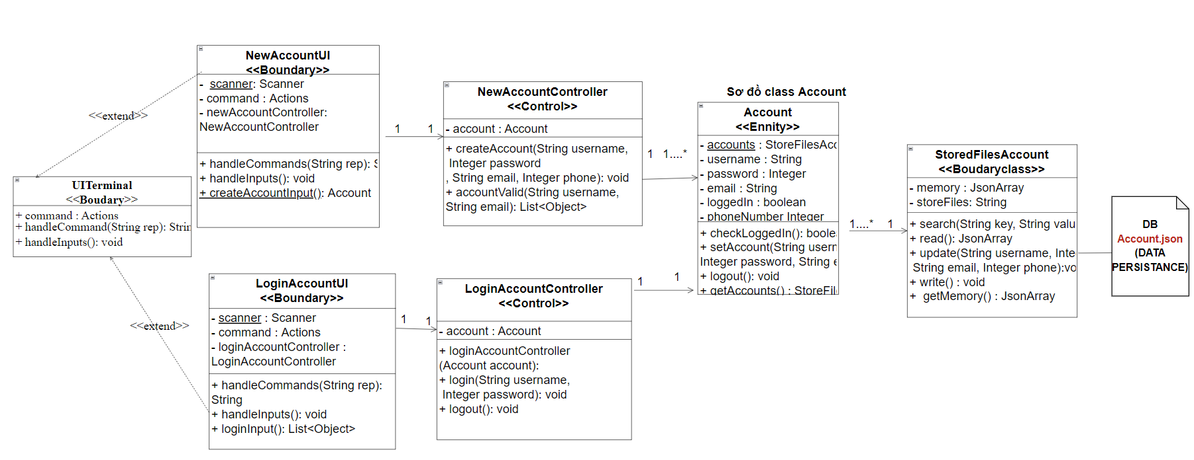

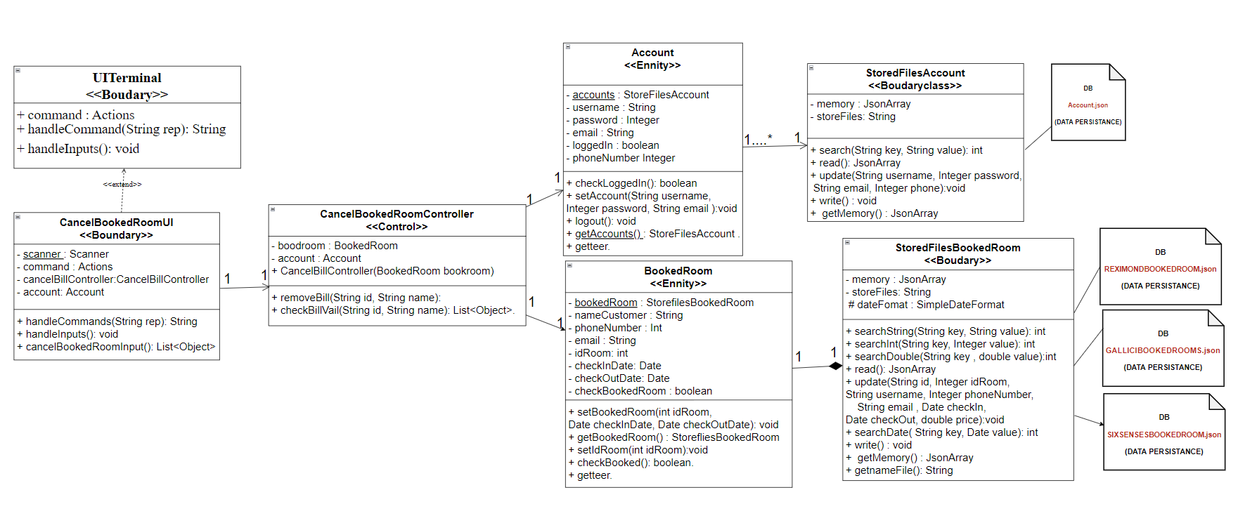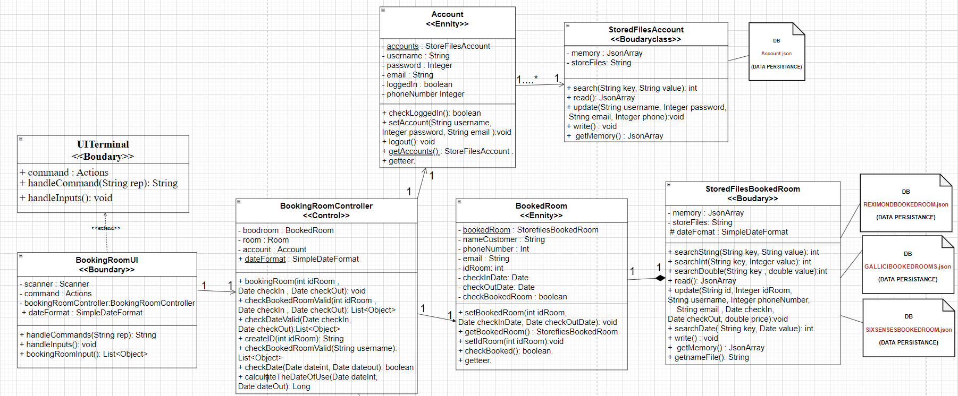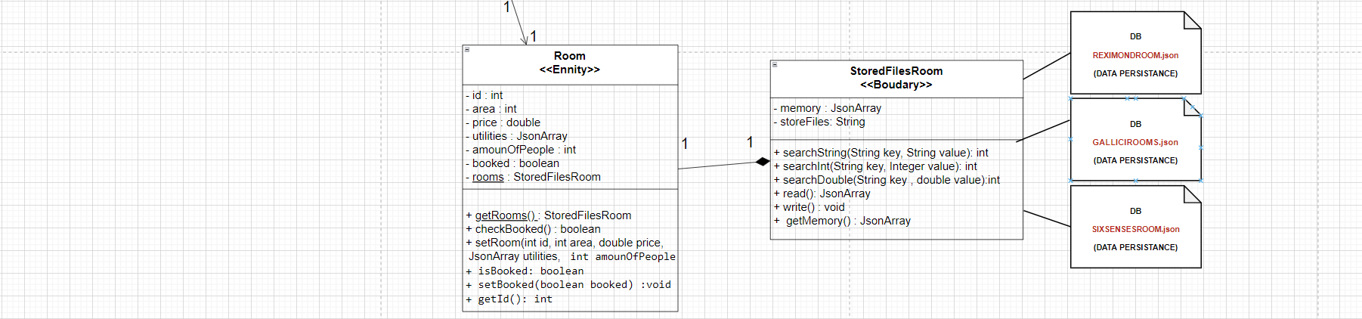

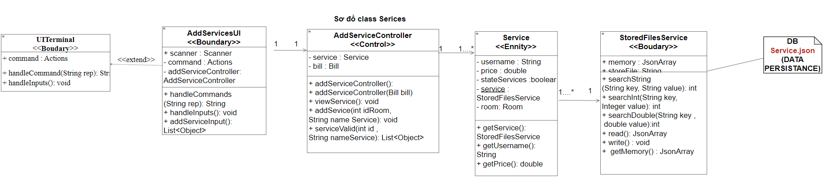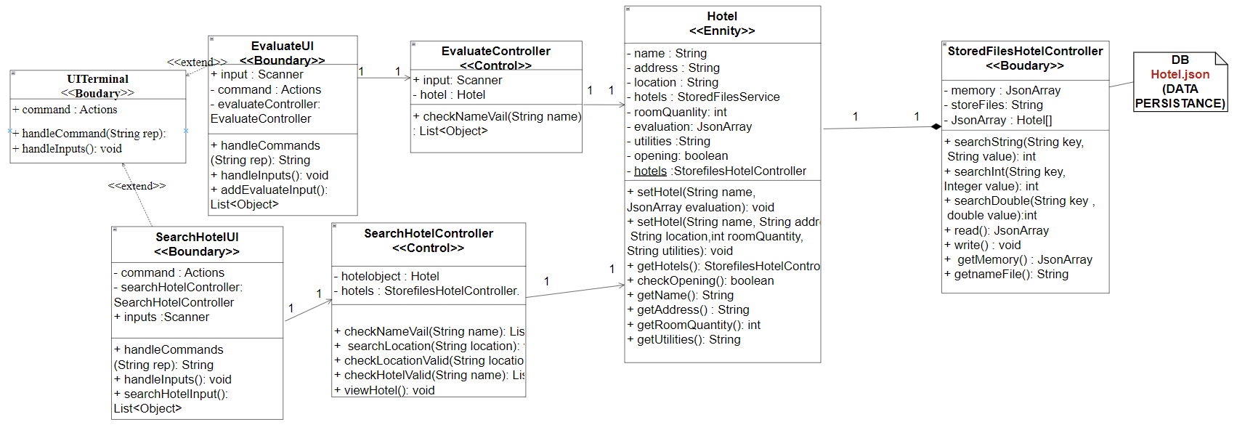

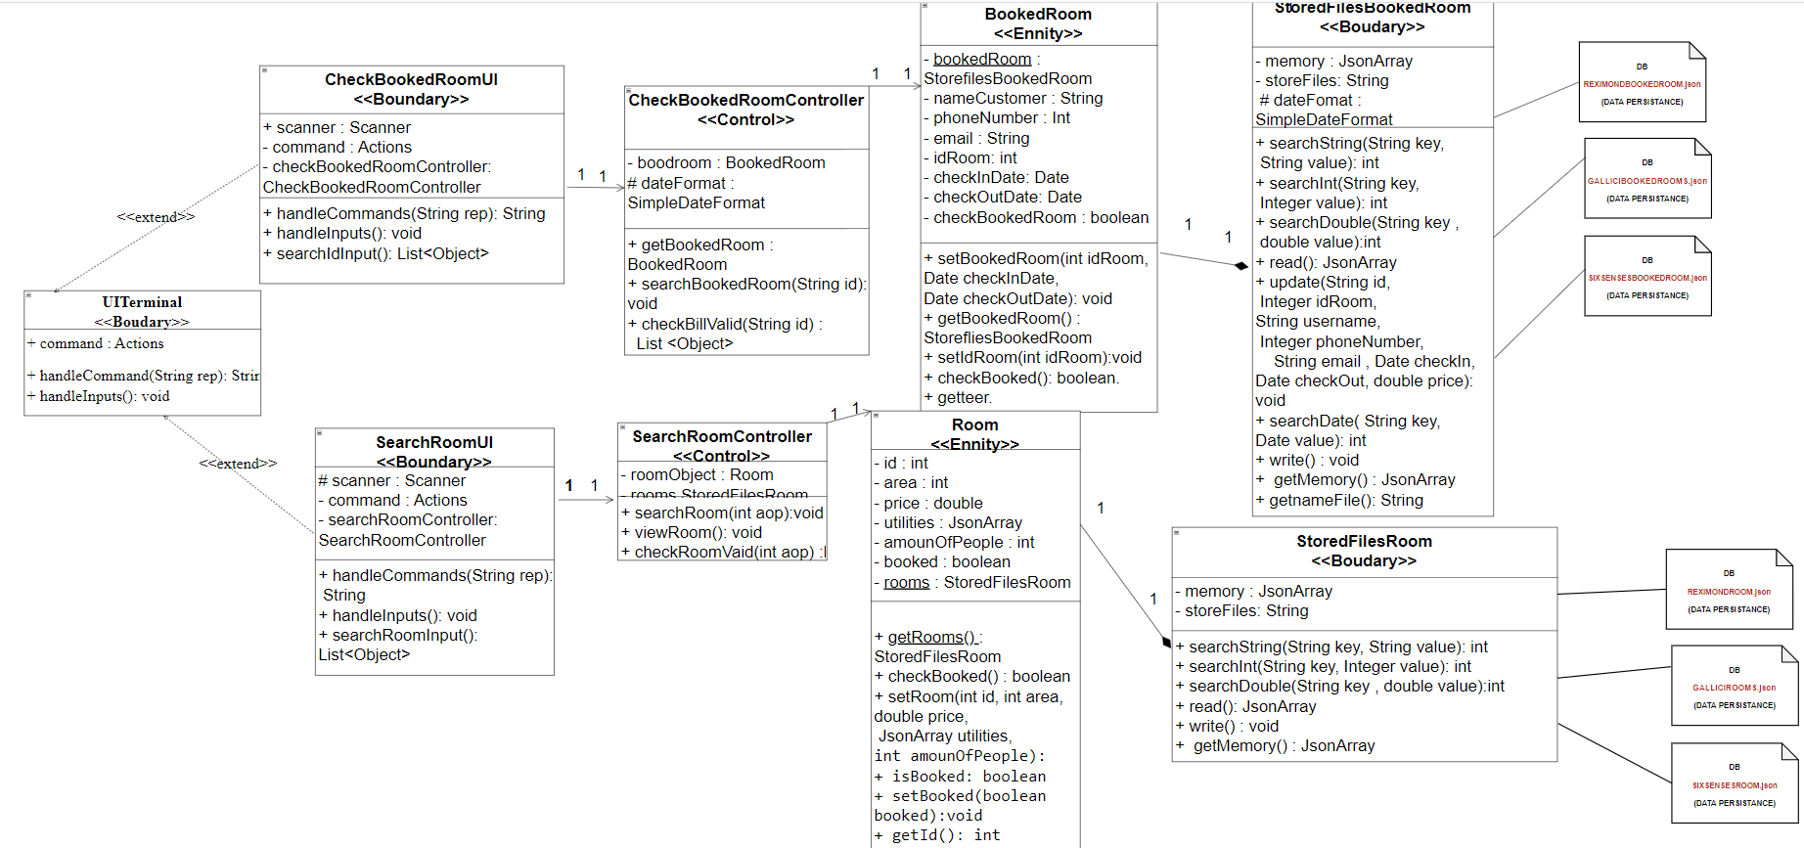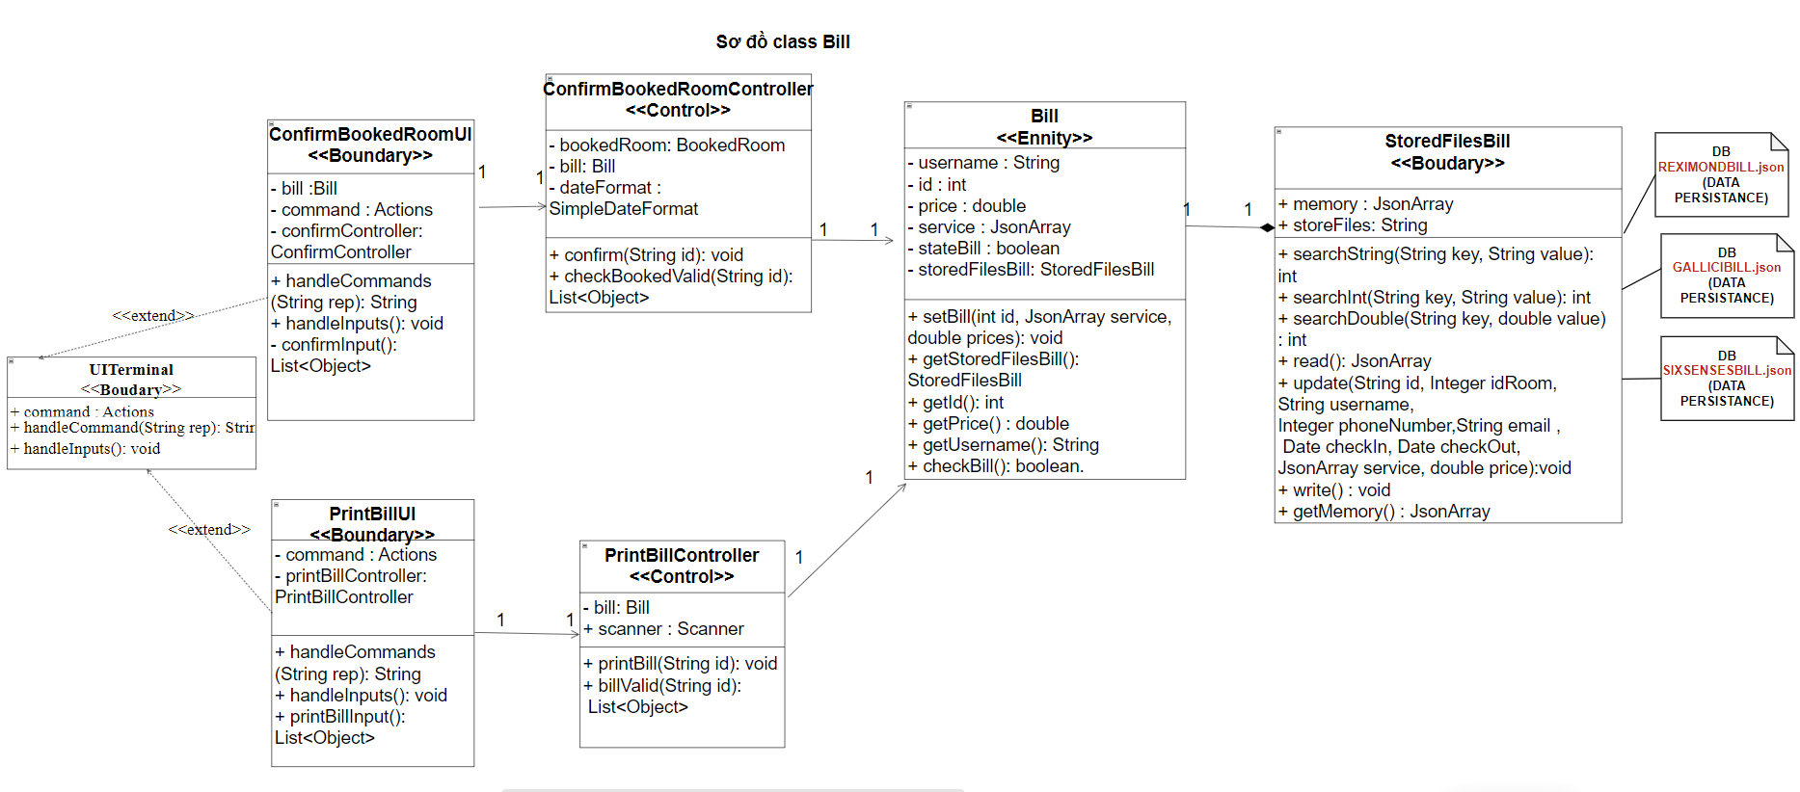

## **Sơ đồ tuần tự**

**+**Chức năng đặt phòng

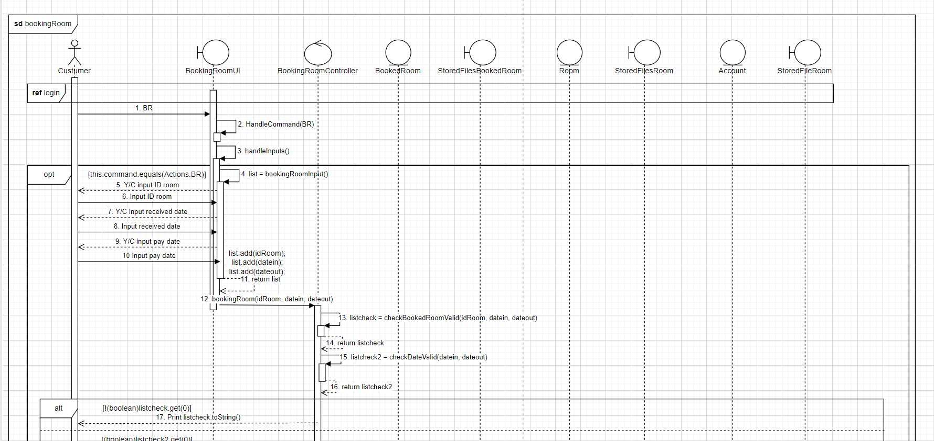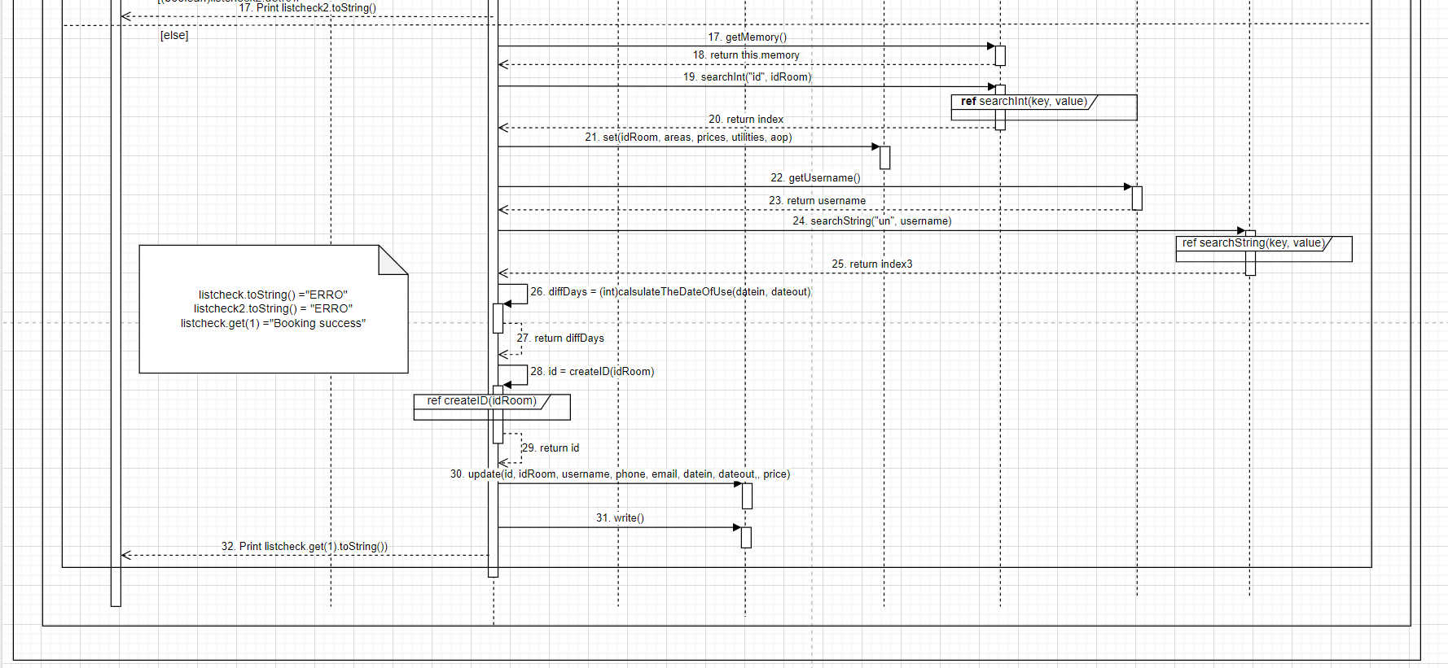

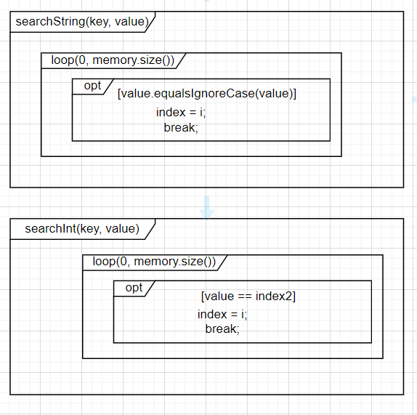

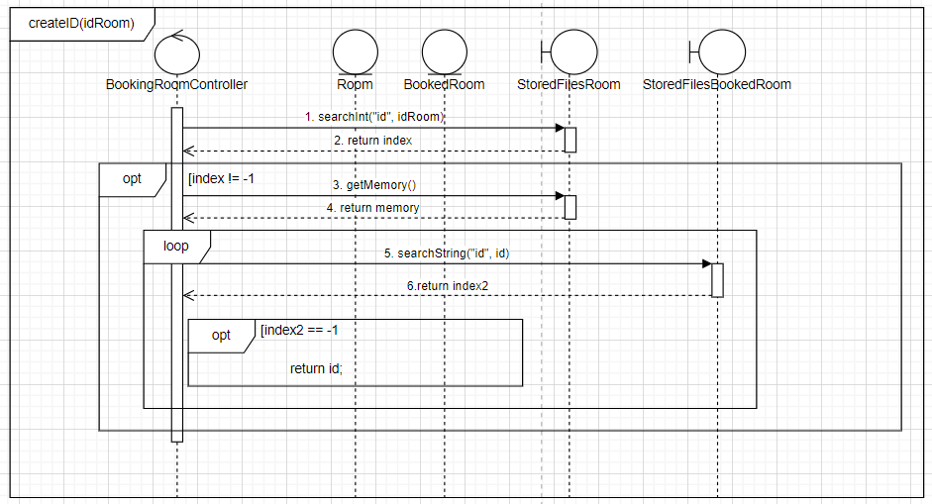

+Chức năng hủy phòng đã đặt

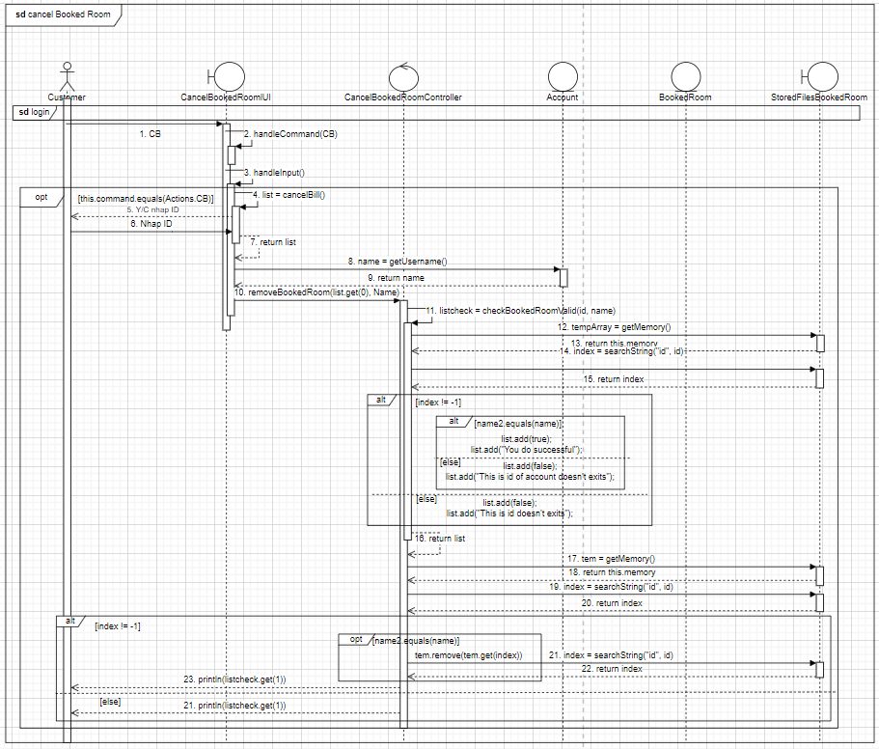

+Thêm dịch vụ

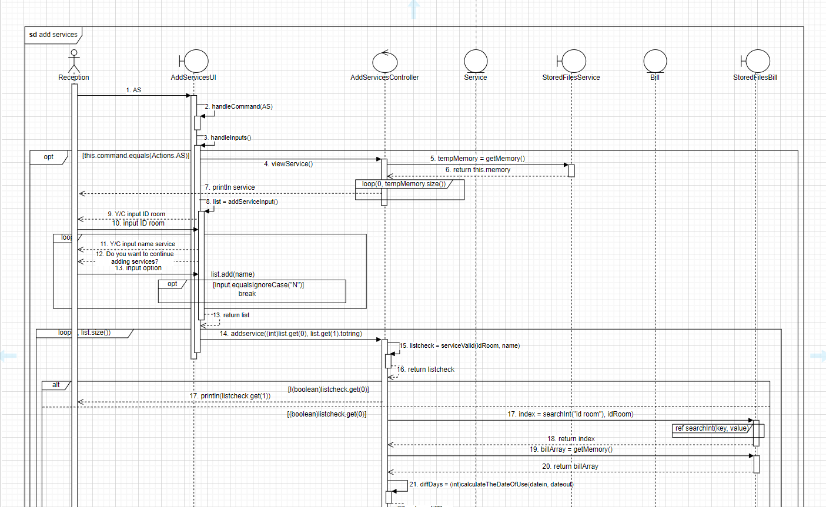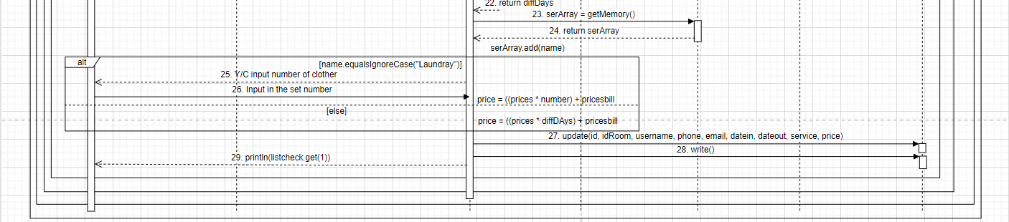

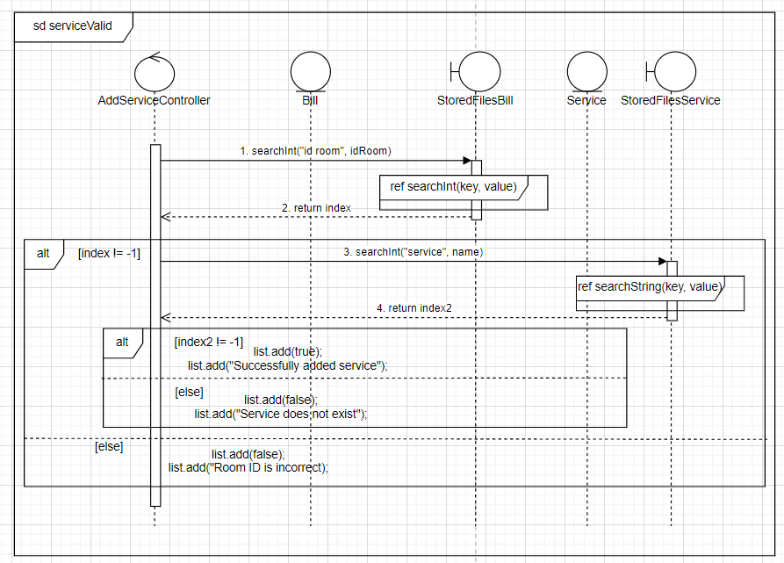

+ Tìm kiếm hotel

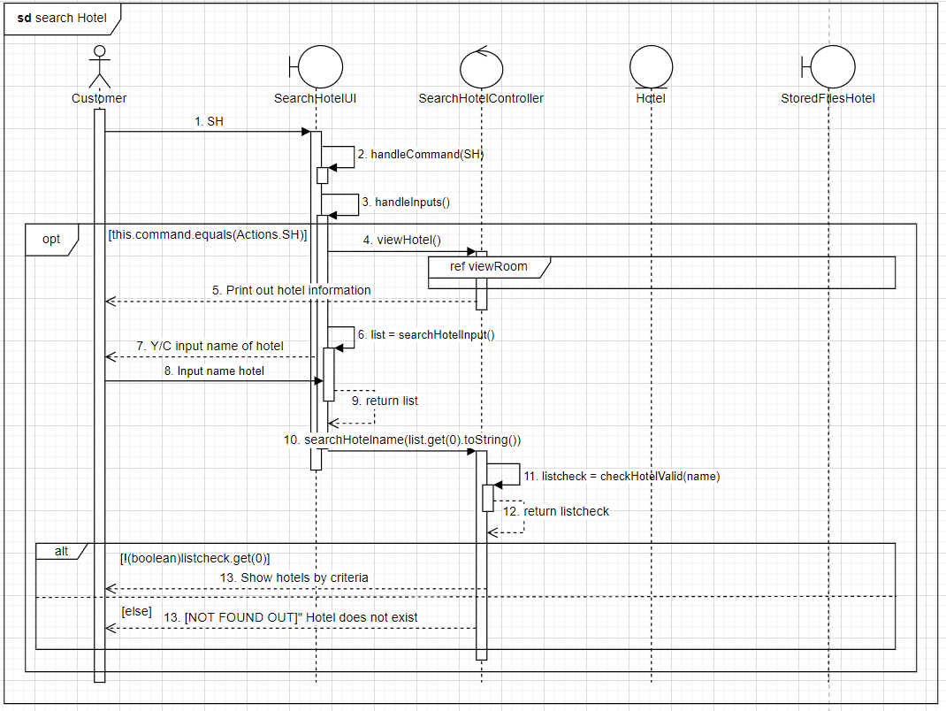

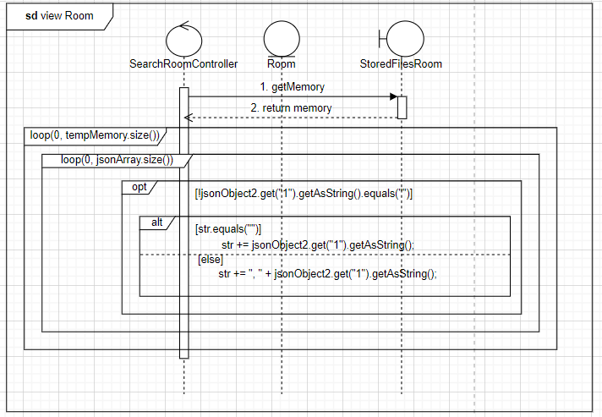

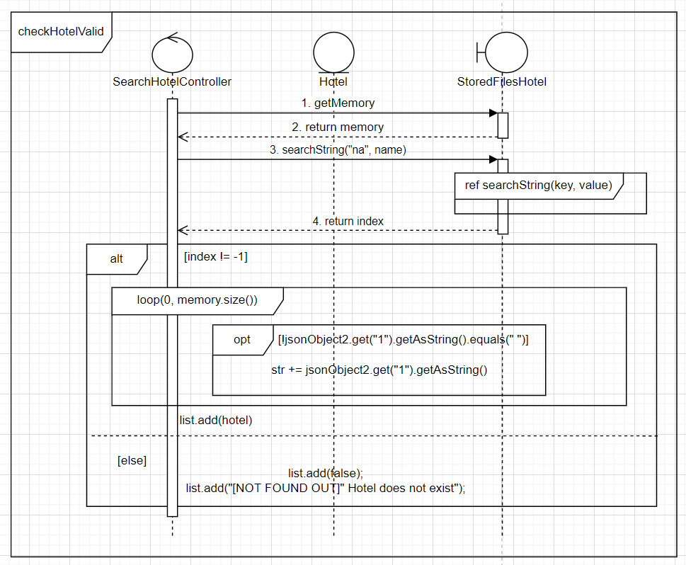

+Xác nhận phòng đã đặt

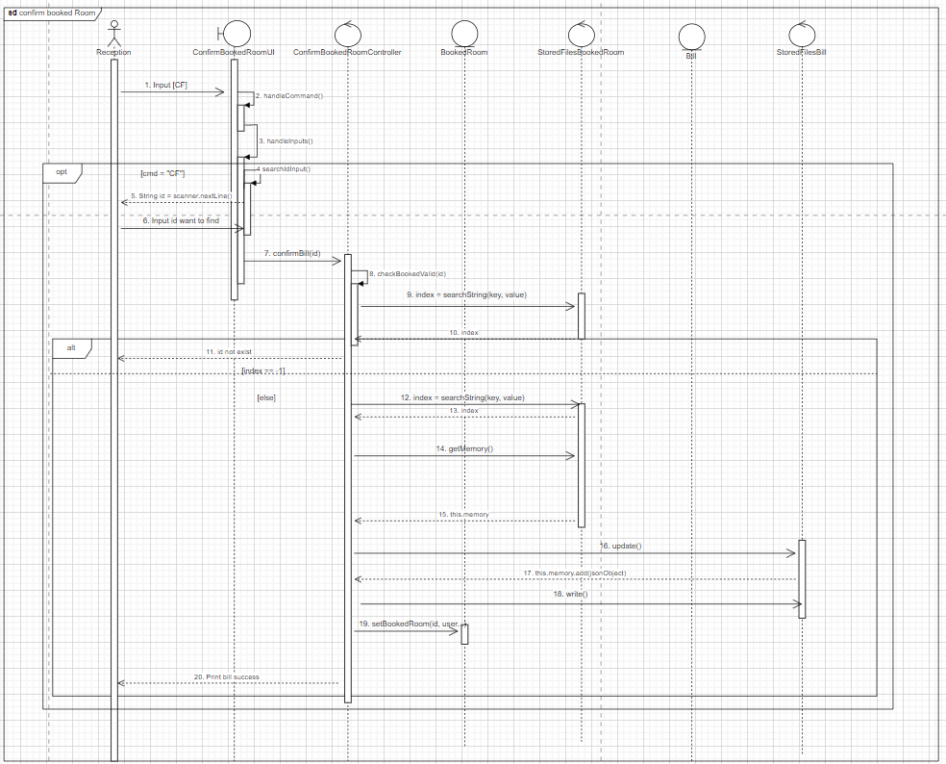

+ Tìm kiếm id đặt phòng

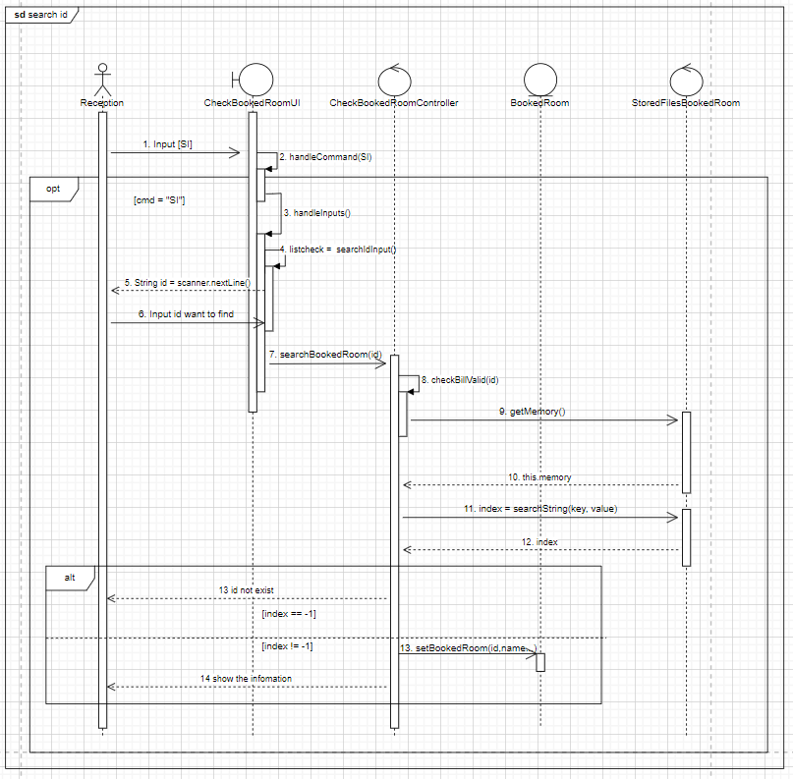

+ In hóa đơn

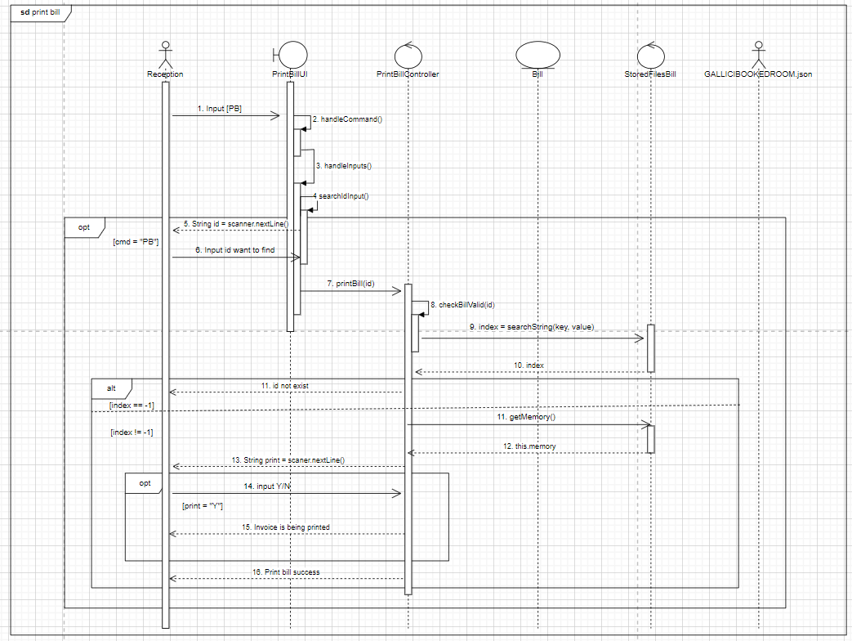

+Đánh giá

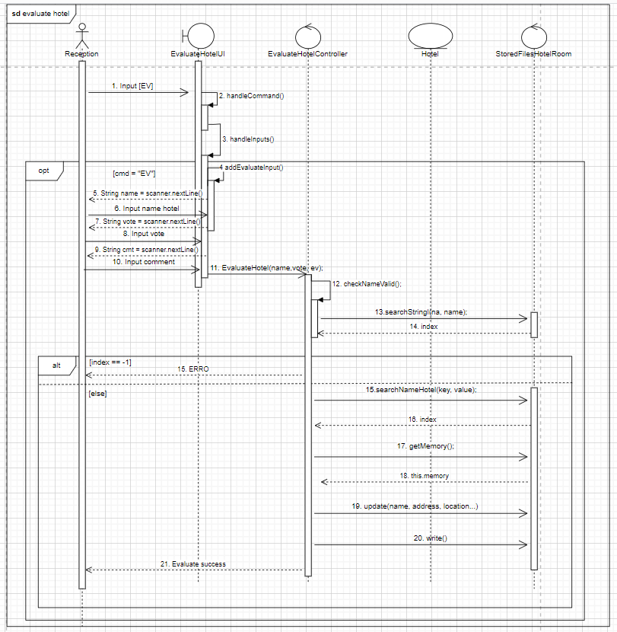

+ Tạo tài khoản

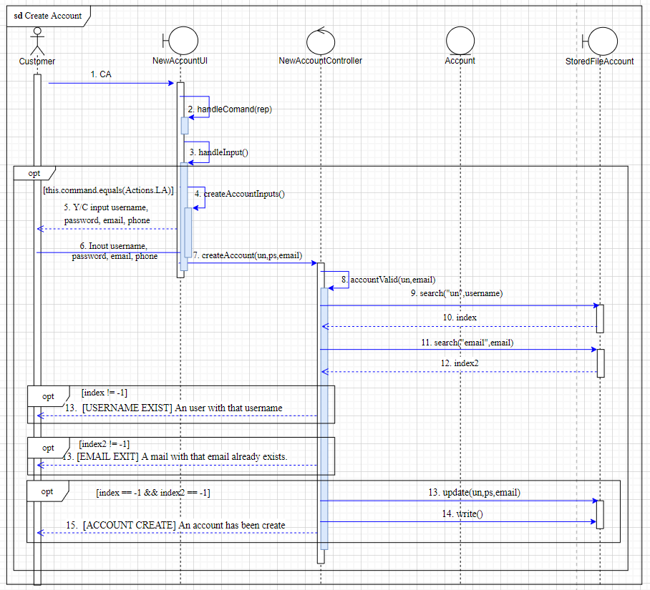

+Đăng nhập

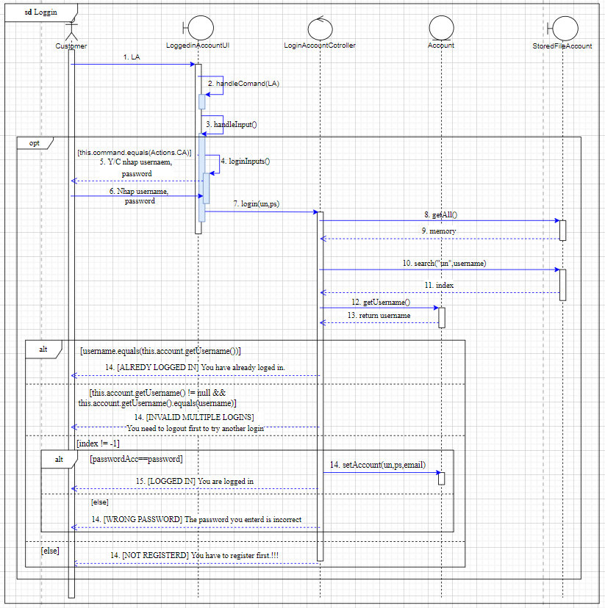

## **Sơ đồ trạng thái**

+Đặt phòng

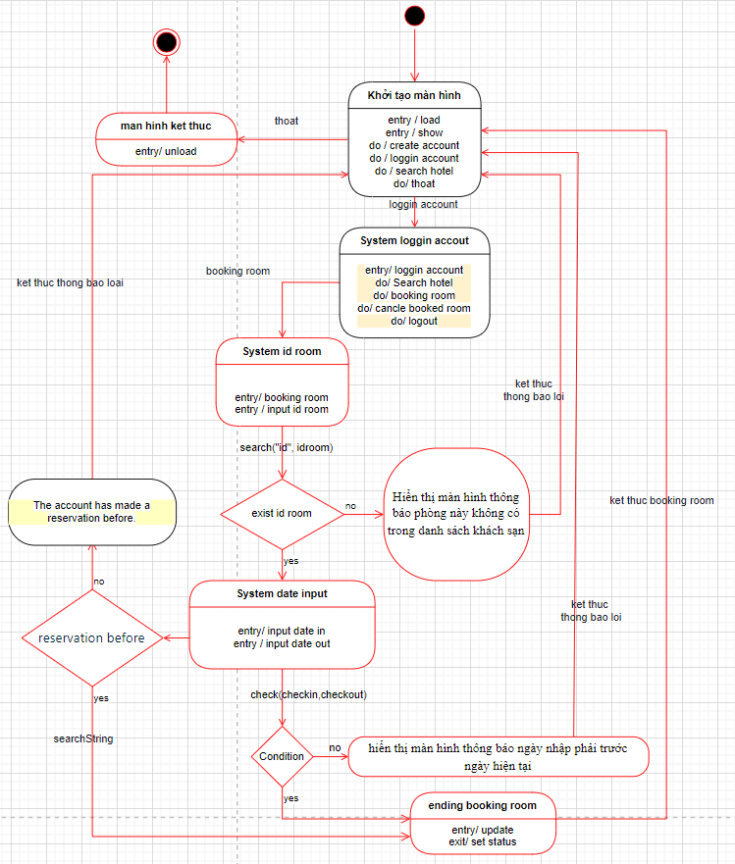

+Hủy đặt phòng

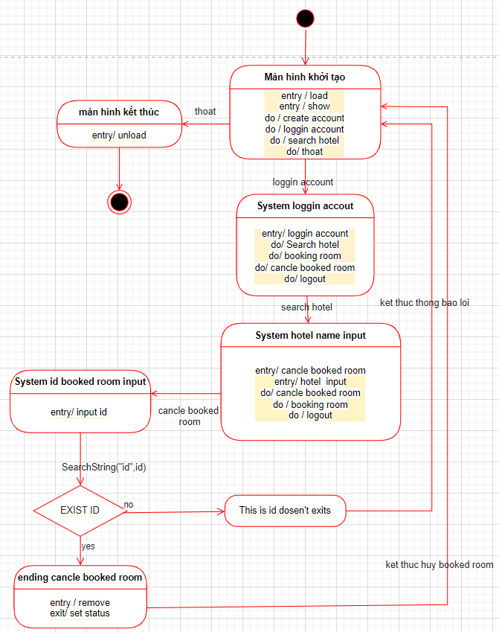

+Xác nhận đặt phòng:

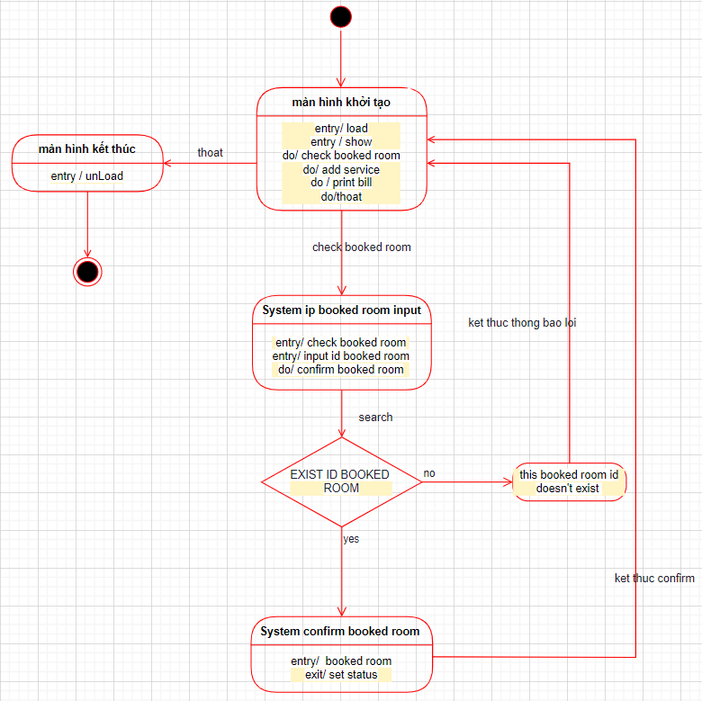

+Thêm dịch vụ

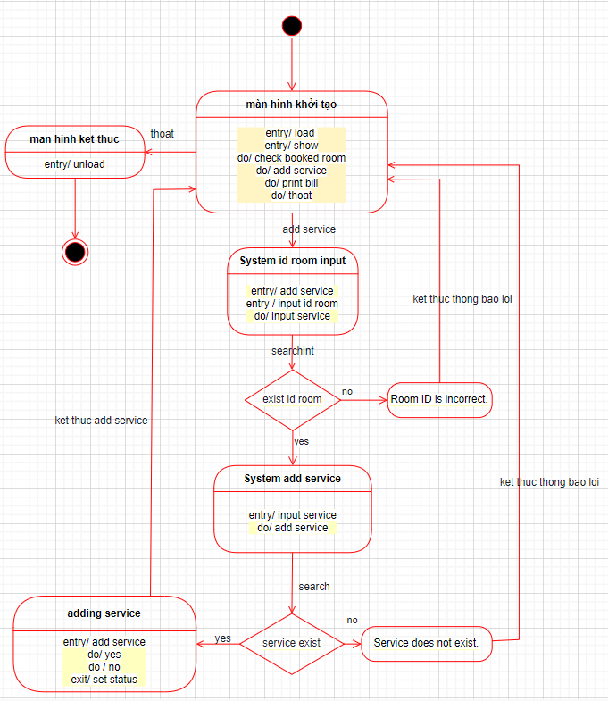

+Đăng nhập

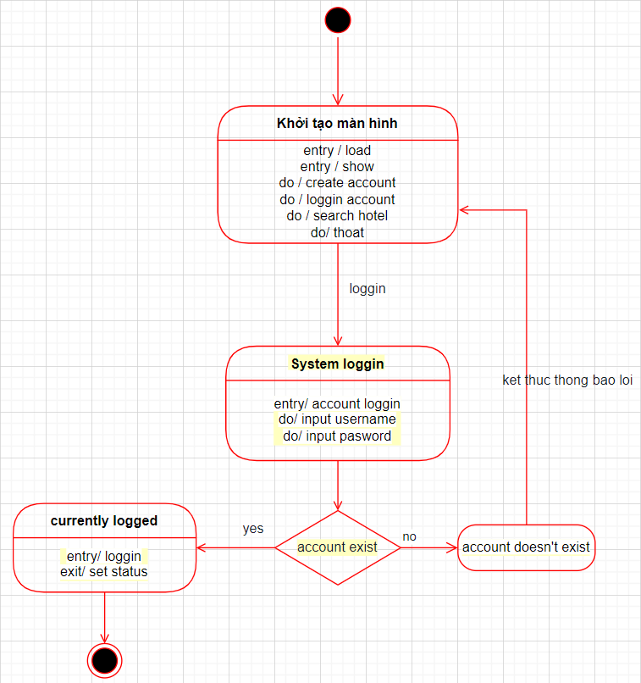

+Tạo tài khoản

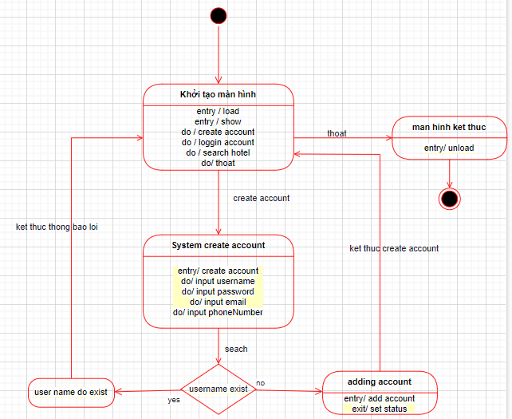

+In hóa đơn

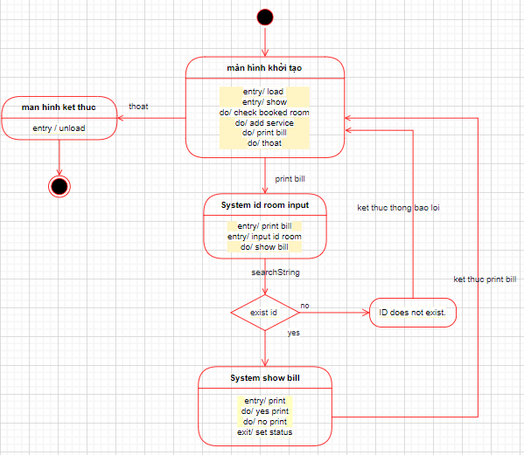

2.4 Sơ đồ phân tích

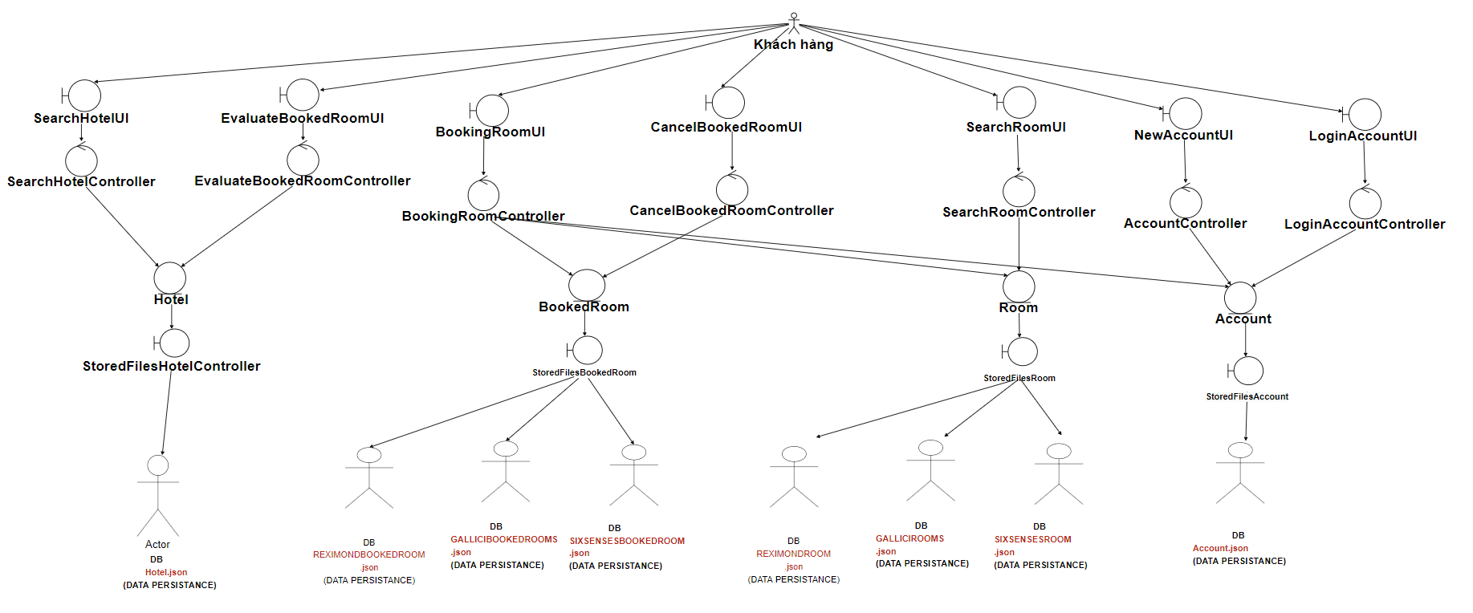

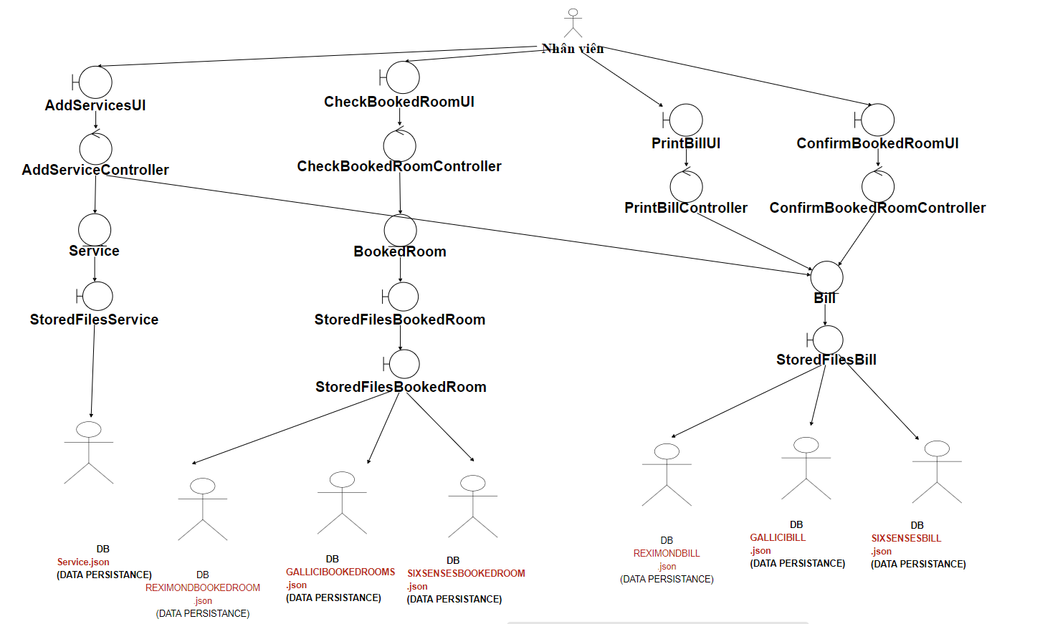

**2.5 Sơ đồ usecase**

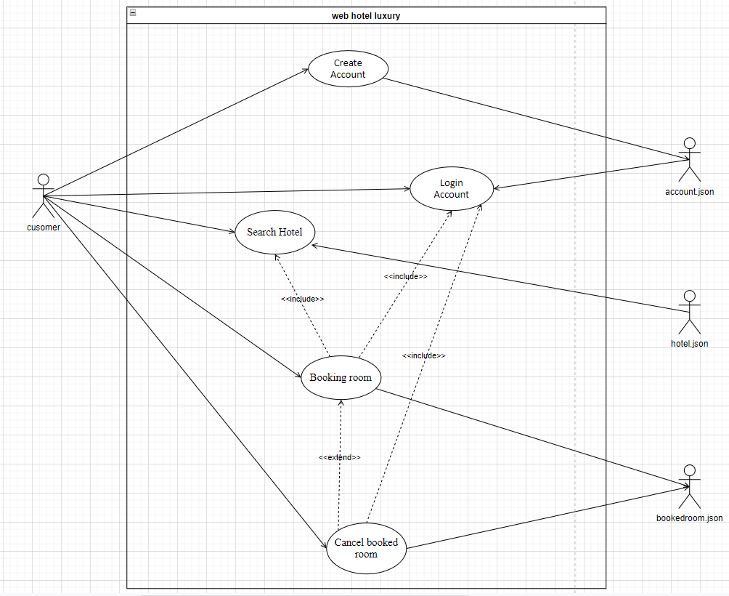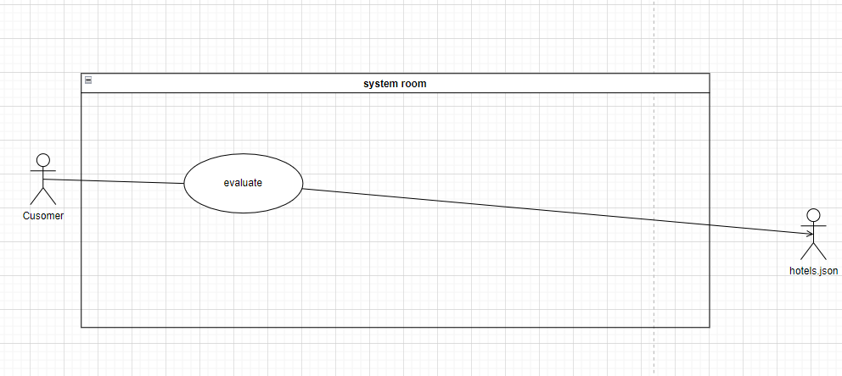

# **Thiết kế**



## **Thiết kế giao diện**

### **Menu**

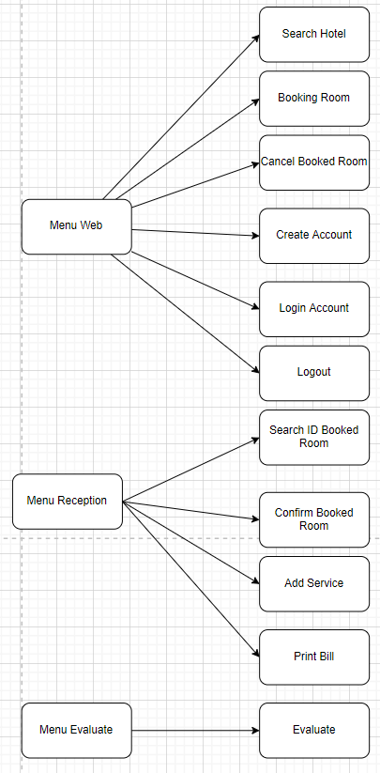

### Thiết kế màn hình

#### **Sơ đồ màn hình**

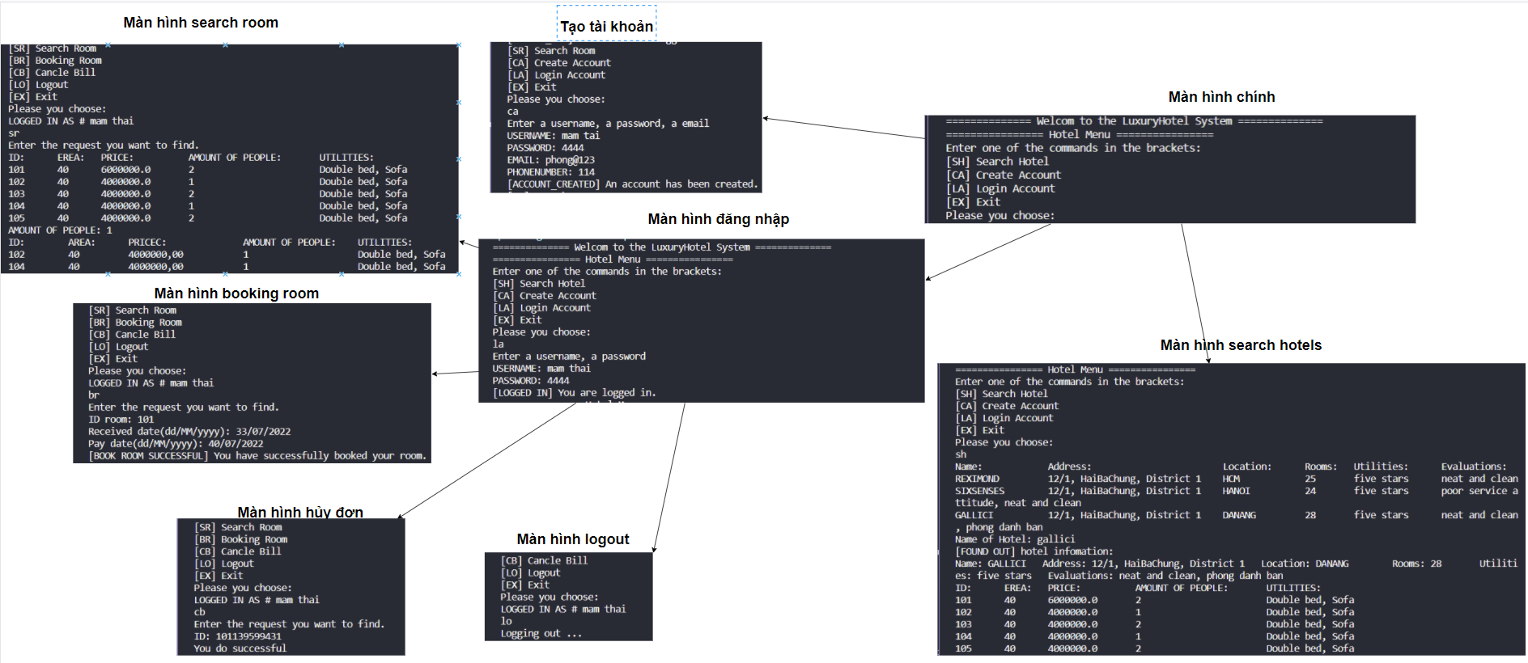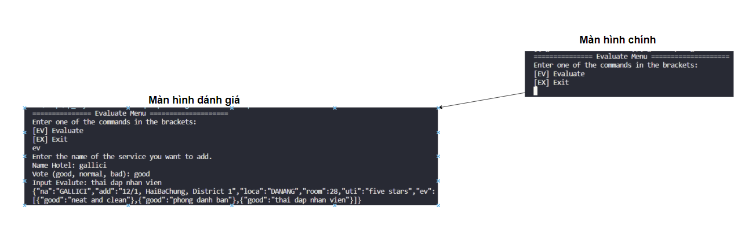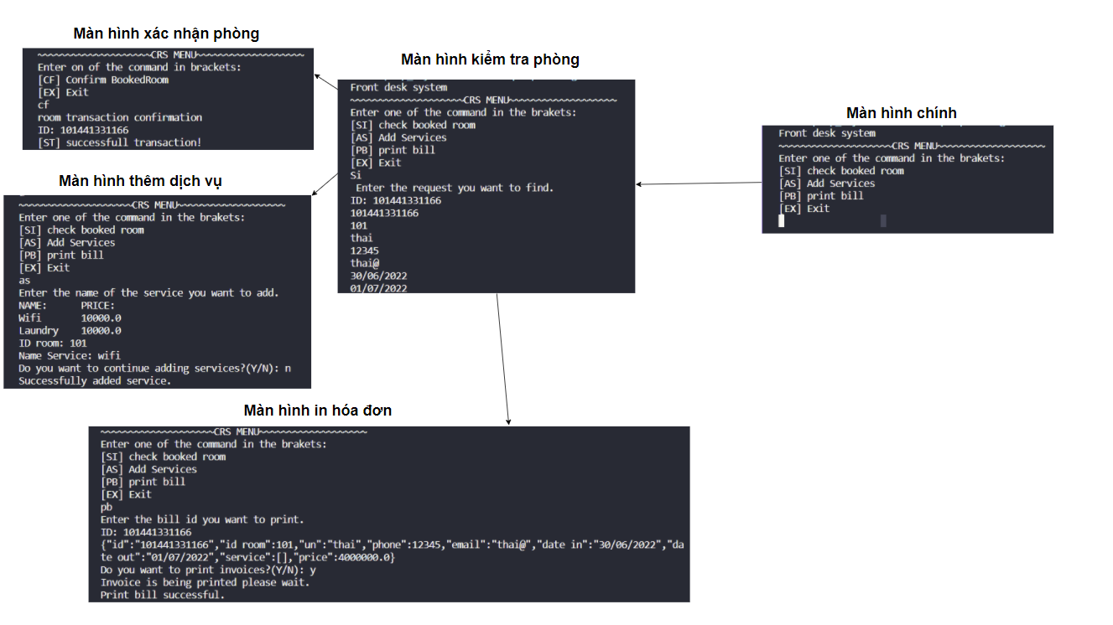

#### **Danh sách các thành phần màn hình trên sơ đồ**

|  |  |  |  |  |
| --- | --- | --- | --- | --- |
| STT | Mã số | Loại | Ý nghĩa | Ghi chú |
| 1 | MhMS | Qhệ | Màn hình mượn sách |  |
| 2 | … |  |  |  |

**Lặp** (Ứng với mỗi màn hình trên sơ đồ màn hình)

+ Mô tả chi tiết từng màn hình (chỉ với màn hình loại đối tượng và quan hệ, màn hình danh mục làm 1 cái tượng trưng)

* *Tên màn hình: Mượn Sách*
* *Mã số*: MhMS

- *Nội dung*: hình thức trình bày (hình vẽ mô tả)

* *Mô tả Chi tiết*:

|  |  |  |  |  |  |  |  |
| --- | --- | --- | --- | --- | --- | --- | --- |
| STT | Tên | Loại | Kiểu DL | Miền giá trị | GT default | Tên xử lý | Mã Xlý |
| 1 | MaDG | Text box | chuỗi |  |  | DocTenDG() | F10 |
| 2 | Ngày | Text box | Date |  | Ngayht |  |  |
| 3 | … |  |  |  |  |  |  |

**Hết lặp**

|  |  |  |  |  |
| --- | --- | --- | --- | --- |
| STT | Mã số | Loại | Ý nghĩa | Ghi chú |
| 1 | BR | Association | Màn hình đặt phòng |  |

**Lặp**

* *Tên màn hình: Màn hình đặt phòng*
* *Mã số*: BR

- *Nội dung*: 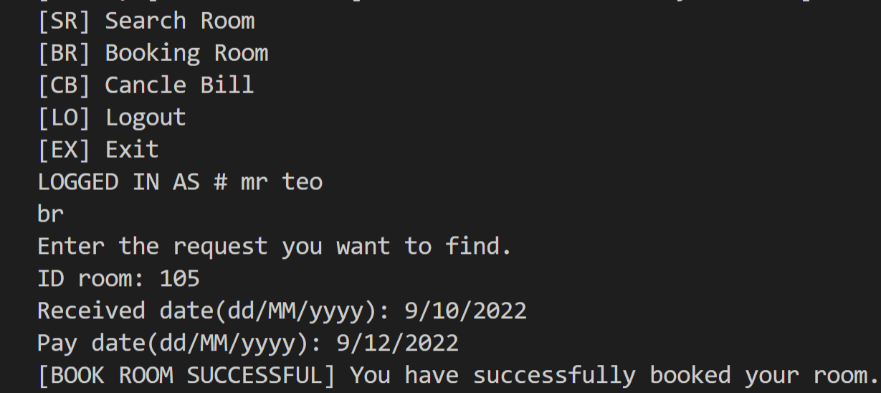

* *Mô tả Chi tiết*:

|  |  |  |  |  |  |  |  |
| --- | --- | --- | --- | --- | --- | --- | --- |
| STT | Tên | Loại | Kiểu DL | Miền giá trị | GT default | Tên xử lý | Mã Xlý |
| 1 | IDRoom | Text box | Int |  |  | bookingRoom() | F10 |

**Hết lặp**

|  |  |  |  |  |
| --- | --- | --- | --- | --- |
| STT | Mã số | Loại | Ý nghĩa | Ghi chú |
| 1 | SH | Association | Màn hình tìm kiếm khách sạn |  |

**Lặp**

* *Tên màn hình: Màn hình tìm khách sạn*
* *Mã số*: SH

- *Nội dung*:

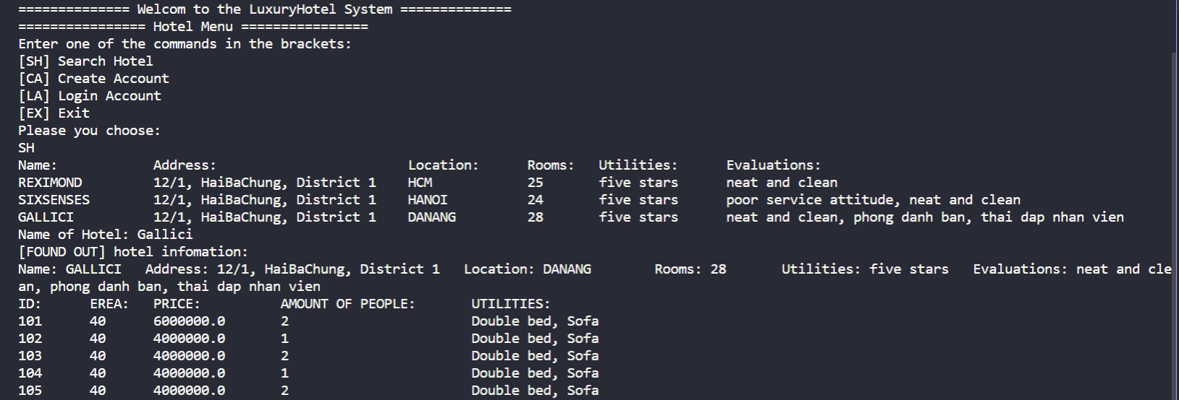

* *Mô tả Chi tiết*:

|  |  |  |  |  |  |  |  |
| --- | --- | --- | --- | --- | --- | --- | --- |
| STT | Tên | Loại | Kiểu DL | Miền giá trị | GT default | Tên xử lý | Mã Xlý |
| 1 | nameHotel | Text box | chuỗi |  |  | searchHotelName() | F10 |

**Hết lặp**

|  |  |  |  |  |
| --- | --- | --- | --- | --- |
| STT | Mã số | Loại | Ý nghĩa | Ghi chú |
| 1 | CA | Association | Màn hình tạo tài khoản |  |

**Lặp**

* *Tên màn hình: Màn hình tạo tài khoản*
* *Mã số*: CA

- *Nội dung*:

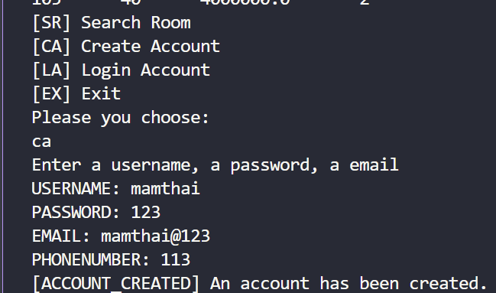

* *Mô tả Chi tiết*:

|  |  |  |  |  |  |  |  |
| --- | --- | --- | --- | --- | --- | --- | --- |
| STT | Tên | Loại | Kiểu DL | Miền giá trị | GT default | Tên xử lý | Mã Xlý |
| 1 | username | Text box | chuỗi |  |  | creatAccount() | F10 |
| 2 | Password | Text box | int |  |  | creatAccount() |  |
| 3 | Email | Text box | Chuỗi |  |  | creatAccount() |  |
| 4 | phoneNumber | Text box | Int |  |  | creatAccount() |  |

**Hết lặp**

|  |  |  |  |  |
| --- | --- | --- | --- | --- |
| STT | Mã số | Loại | Ý nghĩa | Ghi chú |
| 1 | LA | Association | Màn hình đăng nhập tài khoản |  |

**Lặp**

* *Tên màn hình: Màn hình đăng nhập tài khoản*
* *Mã số*: LA

- *Nội dung*:

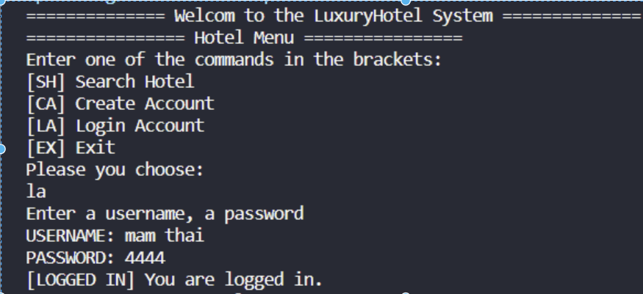

* *Mô tả Chi tiết*:

|  |  |  |  |  |  |  |  |
| --- | --- | --- | --- | --- | --- | --- | --- |
| STT | Tên | Loại | Kiểu DL | Miền giá trị | GT default | Tên xử lý | Mã Xlý |
| 1 | username | Text box | chuỗi |  |  | login() |  |
| 2 | Password | Text box | int |  |  | login() |  |

**Hết lặp**

|  |  |  |  |  |
| --- | --- | --- | --- | --- |
| STT | Mã số | Loại | Ý nghĩa | Ghi chú |
| 1 | SR | Association | Màn hình tìm phòng |  |

**Lặp**

* *Tên màn hình: Màn hình tìm phòng*
* *Mã số*: SR

- *Nội dung*:

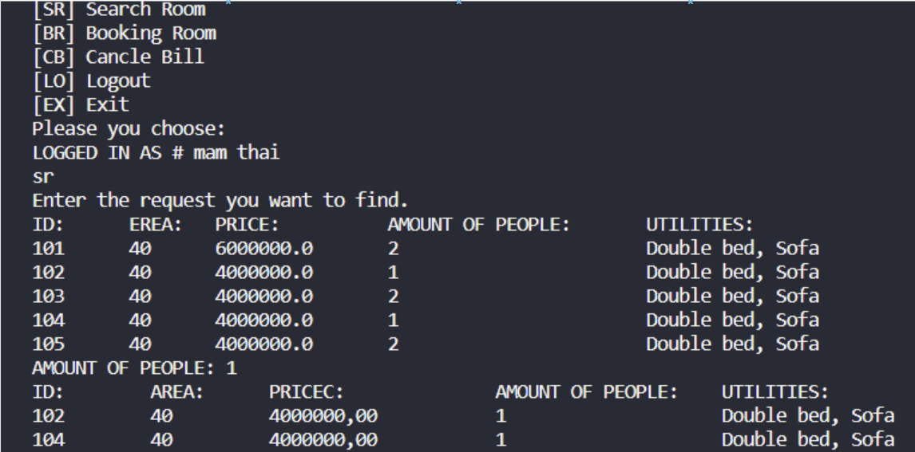

**Hết lặp**

|  |  |  |  |  |
| --- | --- | --- | --- | --- |
| STT | Mã số | Loại | Ý nghĩa | Ghi chú |
| 1 | BR | Association | Màn hình đặt phòng |  |

**Lặp**

* *Tên màn hình: Màn hình đặt phòng*
* *Mã số*: BR

- *Nội dung*:

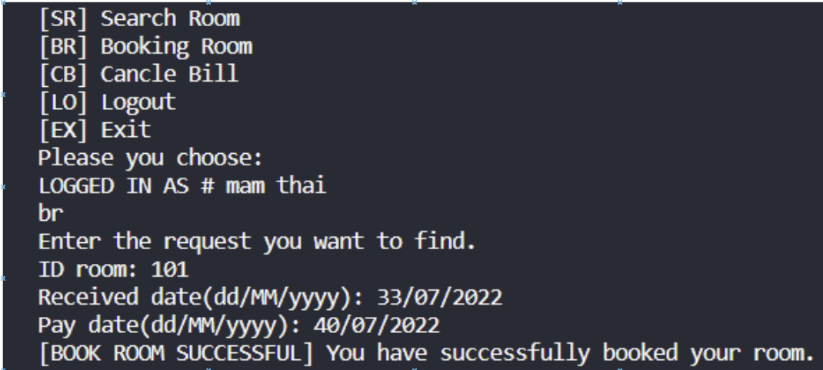

* *Mô tả Chi tiết*:

|  |  |  |  |  |  |  |  |
| --- | --- | --- | --- | --- | --- | --- | --- |
| STT | Tên | Loại | Kiểu DL | Miền giá trị | GT default | Tên xử lý | Mã Xlý |
| 1 | Idroom | Text box | Int |  |  | bookingRoom() |  |
| 2 | Received date | Text box | Chuỗi |  |  | bookingRoom() |  |
| 3 | Pay date | Text box | Chuỗi |  |  | bookingRoom() |  |

**Hết lặp**

|  |  |  |  |  |
| --- | --- | --- | --- | --- |
| STT | Mã số | Loại | Ý nghĩa | Ghi chú |
| 1 | CB | Association | Màn hình hủy đặt phòng |  |

**Lặp**

* *Tên màn hình: Màn hình hủy đặt phòng*
* *Mã số*: CB

- *Nội dung*:

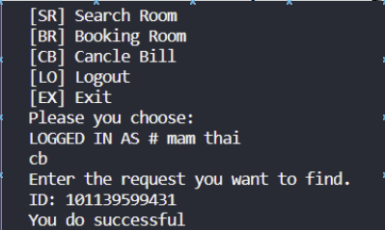

* *Mô tả Chi tiết*:

|  |  |  |  |  |  |  |  |
| --- | --- | --- | --- | --- | --- | --- | --- |
| STT | Tên | Loại | Kiểu DL | Miền giá trị | GT default | Tên xử lý | Mã Xlý |
| 1 | ID | Text box | Int |  |  | cancelBookedRoom() |  |

**Hết lặp**

|  |  |  |  |  |
| --- | --- | --- | --- | --- |
| STT | Mã số | Loại | Ý nghĩa | Ghi chú |
| 1 | EV | Association | Màn hình đánh giá |  |

**Lặp**

* *Tên màn hình: Màn hình đanh giá*
* *Mã số*: EV

- *Nội dung*:

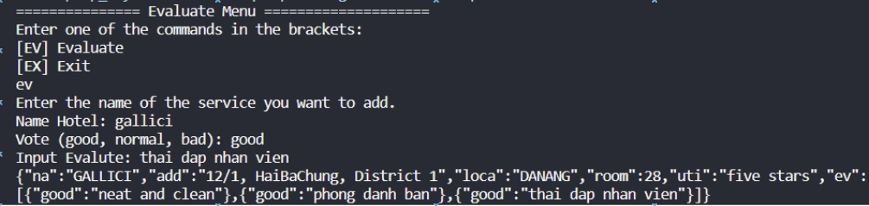

* *Mô tả Chi tiết*:

|  |  |  |  |  |  |  |  |
| --- | --- | --- | --- | --- | --- | --- | --- |
| STT | Tên | Loại | Kiểu DL | Miền giá trị | GT default | Tên xử lý | Mã Xlý |
| 1 | Name Hotel | Text box | Chuỗi |  |  | evaluate() |  |
| 2 | Vote | Text box | Chuỗi |  |  | evaluate() |  |

**Hết lặp**

|  |  |  |  |  |
| --- | --- | --- | --- | --- |
| STT | Mã số | Loại | Ý nghĩa | Ghi chú |
| 1 | SI | Association | Màn hình kiểm tra đặt phòng |  |

**Lặp**

* *Tên màn hình: Màn hình kiểm tra đặt phòng*
* *Mã số*: SI

- *Nội dung*:

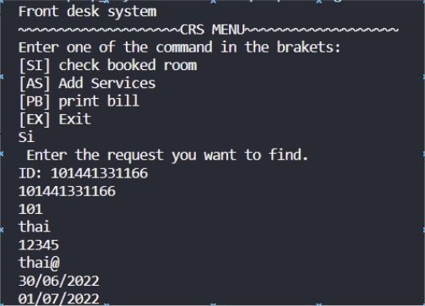

* *Mô tả Chi tiết*:

|  |  |  |  |  |  |  |  |
| --- | --- | --- | --- | --- | --- | --- | --- |
| STT | Tên | Loại | Kiểu DL | Miền giá trị | GT default | Tên xử lý | Mã Xlý |
| 1 | ID | Text box | Chuỗi |  |  | searchBookedRoom() |  |

**Hết lặp**

|  |  |  |  |  |
| --- | --- | --- | --- | --- |
| STT | Mã số | Loại | Ý nghĩa | Ghi chú |
| 1 | CF | Association | Màn hình xác nhận đặt phòng |  |

**Lặp**

* *Tên màn hình: Màn hình xác nhận đặt phòng*
* *Mã số*: CF

- *Nội dung*:

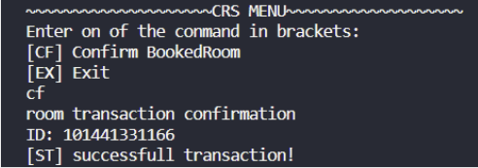

* *Mô tả Chi tiết*:

|  |  |  |  |  |  |  |  |
| --- | --- | --- | --- | --- | --- | --- | --- |
| STT | Tên | Loại | Kiểu DL | Miền giá trị | GT default | Tên xử lý | Mã Xlý |
| 1 | ID | Text box | Chuỗi |  |  | confim() |  |

**Hết lặp**

|  |  |  |  |  |
| --- | --- | --- | --- | --- |
| STT | Mã số | Loại | Ý nghĩa | Ghi chú |
| 1 | AS | Association | Màn hình thêm dịch vụ |  |

**Lặp**

* *Tên màn hình: Màn hình thêm dịch vụ*
* *Mã số*: AS

- *Nội dung*:

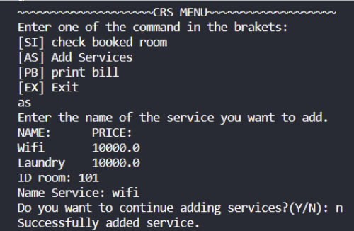

* *Mô tả Chi tiết*:

|  |  |  |  |  |  |  |  |
| --- | --- | --- | --- | --- | --- | --- | --- |
| STT | Tên | Loại | Kiểu DL | Miền giá trị | GT default | Tên xử lý | Mã Xlý |
| 1 | Name service | Text box | Chuỗi |  |  | addService() |  |

**Hết lặp**

|  |  |  |  |  |
| --- | --- | --- | --- | --- |
| STT | Mã số | Loại | Ý nghĩa | Ghi chú |
| 1 | PB | Association | Màn hình in dịch vụ |  |

**Lặp**

* *Tên màn hình: Màn hình in dịch vụ*
* *Mã số*: PB

- *Nội dung*:

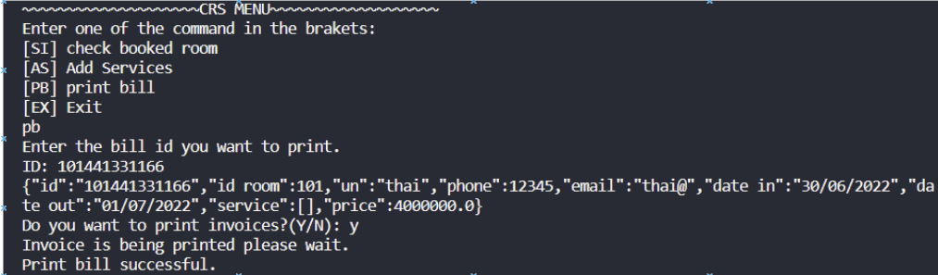

* *Mô tả Chi tiết*:

|  |  |  |  |  |  |  |  |
| --- | --- | --- | --- | --- | --- | --- | --- |
| STT | Tên | Loại | Kiểu DL | Miền giá trị | GT default | Tên xử lý | Mã Xlý |
| 1 | ID | Text box | Chuỗi |  |  | printBill() |  |

**Hết lặp**

# **Cài đặc và thử nghiệm**



## **Cài đặt**

* Bảng phân công cài đặt:
* Danh sách tình trạng cài đặt các chức năng (mức độ hoàn thành)

## **Các thử nghiệm**

**+**Chức năng đặt phòng

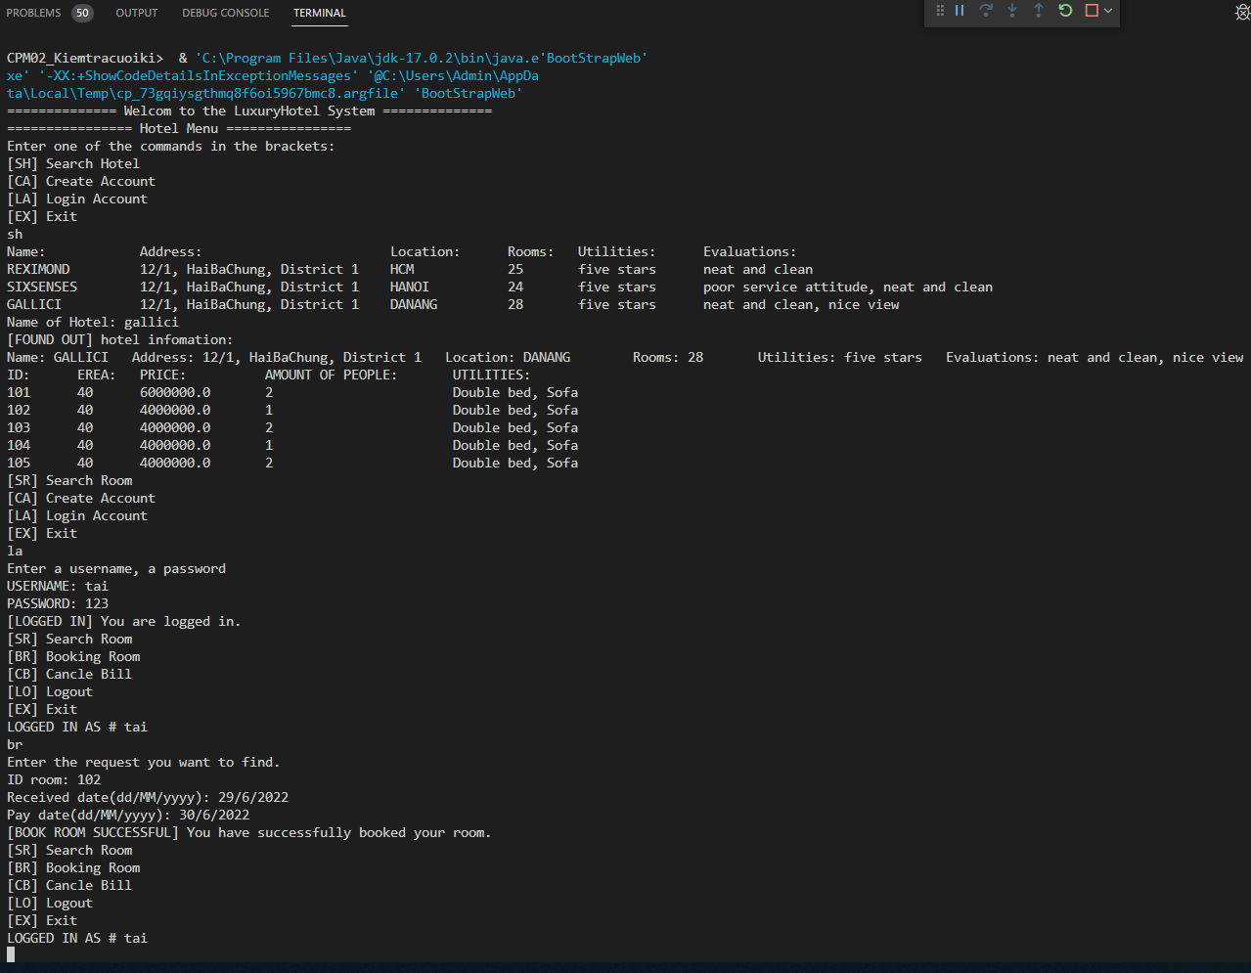

+Chức năng hủy phòng đã đặt

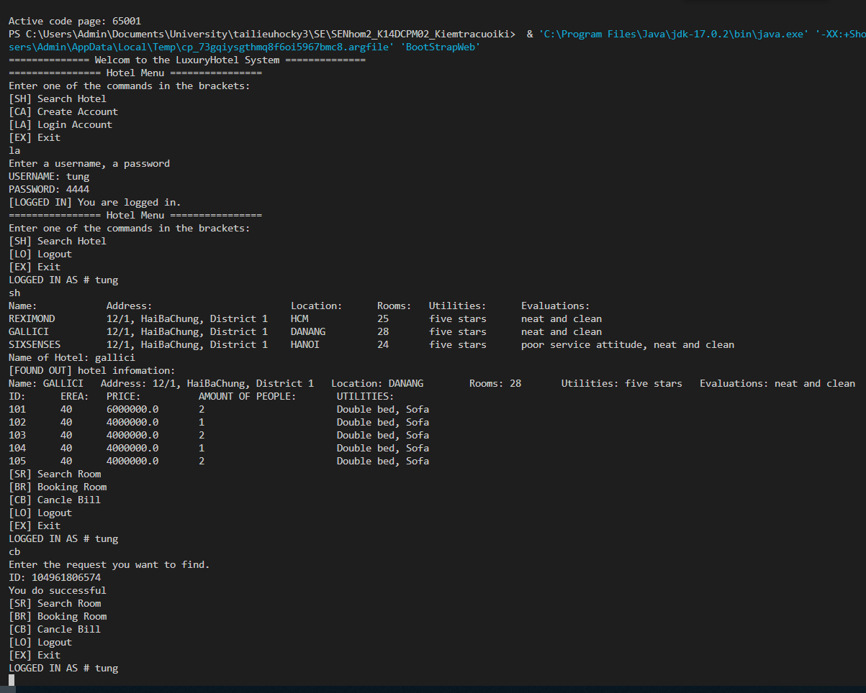

+Chức năng xác nhận đơn đặt phòng

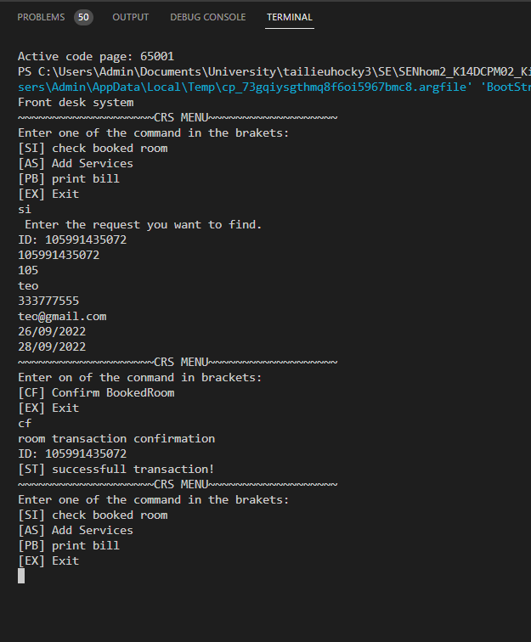

+Chức năng thêm dịch vụ

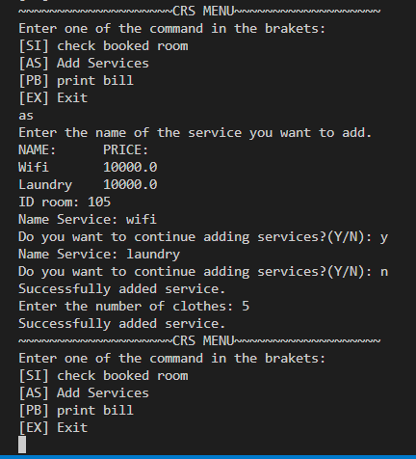

+Chức năng in hóa đơn

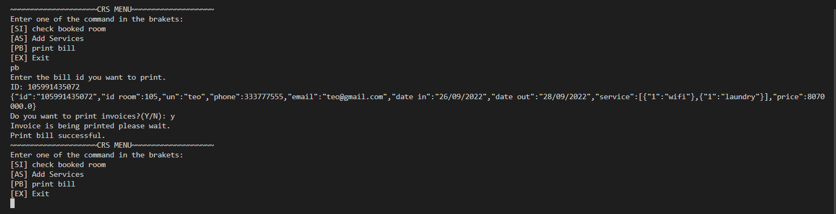

+Chức năng đánh giá hotel và dịch vụ phòng

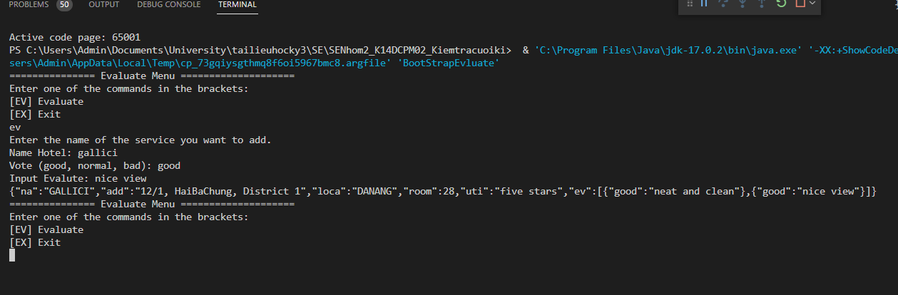

Cập nhật đánh giá lên web:

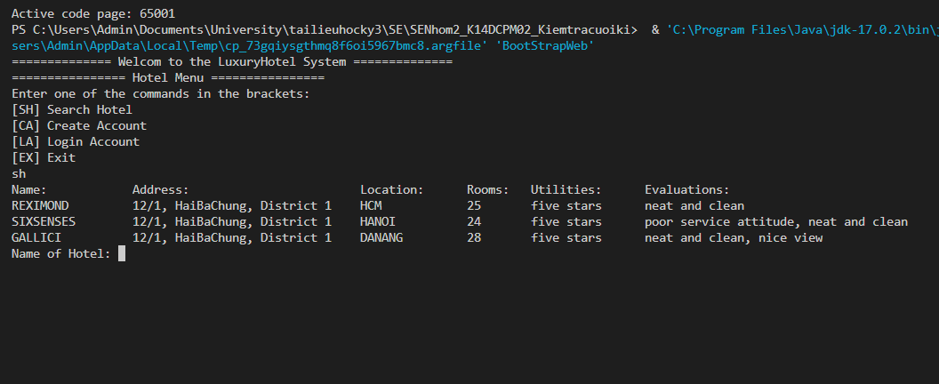

# **Tổng kết**



## **Kết quả đạt được**

## **Đánh giá ưu, khuyết điểm**

### **Ưu điểm.**

Sau một tháng miệt mài làm việc của nhóm em để làm Web Luxury Hotel. Web có thể làm hết được tất cả nhu cầu của khách hàng cần vd: đặt phòng, hủy phòng, thêm dịch vụ, hủy đặt phòng ….Làm việc với files JsonArray giúp duyệt file một cách dễ dàng. Ngoài ra, dữ liệu còn được lưu trên file json, giúp tiếp mấy em tiếp cận gàn hơn với Cơ sở dữ liệu . Cấu trúc được thể hiện rõ ở List. Kết hợp với hướng đối tượng ngày càng tiếp cận gần hơn với phần mềm.

### **Nhược điểm.**

Chưa có giao diện hoàn chỉnh, code chưa được sạch và tối ưu.

## **Hướng phát triển tương lai**

Sẽ phát triển giao diện đồ họa thêm các chức năng mới. Thêm chức năng đặt bàn ăn.